Министерство науки и высшего образования Российской Федерации
Федеральное государственное автономное образовательное учреждение
высшего образования
«Пермский национальный исследовательский политехнический университет»

Факультет: Прикладной математики и механики
Кафедра: Вычислительной математики, механики и биомеханики

Направление: 09.03.02 «Информационные системы и технологии»
Профиль бакалавриата: «Информационные системы и технологии»

У Т В Е Р Ж Д А Ю

Зав. кафедрой ВММБ
________________В.Ю. Столбов
“___” _____________20__ г.

ЗАДАНИЕ
НА ПОРТФОЛИО
по дисциплине
«КОРПОРАТИВНЫЕ ИНФОРМАЦИОННЫЕ СИСТЕМЫ»

Бадретдинов Эмиль Камилович, Невоструев Иван Дмитриевич ЦТУ-20-2Б
(фамилия, имя, отчество студента; группа)

1. Тема портфолио
Информационная система для учёта видеокарт доступных для заказа

2. Срок сдачи студентом отчета: «12» апреля 2024 г.

3. Содержание отчета:
В данном портфолио представлены отчеты по всем этапам разработки “Информационной системы для учёта видеокарт доступных для заказа”, среди которых: техническое задание на разработку системы со сроками выполнения, проектирование хранилища данных на PostgreSQL, проектирование интерфейса КИС на C# Windows Forms, разработка диаграммы классов, программная реализация и тестирование с выделением задач на развитие и доработку проекта.

Руководитель курсовой работы ________________________ ___________________

(подпись, дата) (расшифровка)

Задание приняли к исполнению ____________________ ________________
(подпись, дата) (расшифровка)
____________________ ________________
(подпись, дата) (расшифровка)

Министерство науки и высшего образования Российской Федерации
Федеральное государственное автономное образовательное учреждение
высшего образования
«Пермский национальный исследовательский политехнический университет»

Факультет: Прикладной математики и механики
Кафедра: Вычислительной математики, механики и биомеханики

Направление: 09.03.02 «Информационные системы и технологии»
Профиль бакалавриата: «Информационные системы и технологии»

ПОРТФОЛИО
по дисциплине
«КОРПОРАТИВНЫЕ ИНФОРМАЦИОННЫЕ СИСТЕМЫ»

Тема: «Модуль корпоративной информационной системы сети аптек»

Выполнили:
студенты гр. ЦТУ-20-2Б
Бадретдинов Эмиль Камилович,
Невоструев Иван Дмитриевич
(Ф.И.О.)

____________________________________
(подпись)

Принял:

ст. преподаватель, Банников Р.Ю.
______________________________________________________
(должность, ФИО руководителя)

___________ _________________________
(оценка) (подпись)

_____________
(дата)

Пермь 2024

Оглавление
Техническое задание 5
Название информационной системы (ИС) 5
Основной функционал 5
Этапы и их сроки выполнения: 6
Проектирование хранилища 7
Описание КИС и основного функционала 7
Цель работы и задачи 7
Предметная область проектируемой БД 8
Логическая модель 10
Физическая модель 10
Обоснование выбора типов полей 10
Описание таблиц 10
Содержимое БД 12
Выводы 15
Проектирование интерфейса 16
Постановка задачи 16
Цель работы и задачи 16
Средства проектирования интерфейса 17
Выводы 22
Диаграмма классов 23
Описание КИС и основного функционала 23
Цель работы и задачи 23
Средство разработки 24
Сведения о схемах классов 24
Описание диаграммы классов 25
Описание классов 28
Выводы 31
Программная реализация 32
Постановка задачи 32
Цель работы и задачи 32
Средства проектирования и разработки 33
Средства разработки 34
Функционал ИС 36
Пользовательские формы 36
Авторизация 36
Покупатель 36
Администратор 37
Модератор 39
Отчеты 41
Список доступных видеокарт 41
Список доступных видеокарт в магазинах выбранного города 42
Список видеокарт в выбранном ценовом диапазоне 42
Аналитический отчёт по продажам видеокарт за определённый период 43
Список видеокарт по выбранному графическому процессору 44
Список видеокарт по объёму видеопамяти 44
Список видеокарт по производителю 45
Реакция на ошибочный ввод данных 46
Выводы 48
Тестирование 49
Постановка задачи 49
Цель работы и задачи 49
Вид тестирования 50
Общий функционал у всех системных ролей 51
Функционал пользователя 52
Функционал администратора 54
Функционал модератора 55
Задачи на доработку 56
Выводы 57
Приложение 58
Формы 58
Классы 84
Список литературы 106

Техническое задание

Название информационной системы (ИС)
ИС для учета доступных видеокарт
Основной функционал
Возможность редактирования данных ИС:
- Пользователи должны иметь возможность добавления, удаления и изменения информации о доступных видеокартах, такой как модель, характеристики, количество и цена.
Возможность генерации 5 отчетов:
- Отчет 1: Список доступных видеокарт.
- Отчет 2: Список доступных видеокарт в магазинах выбранного города.
- Отчет 3: Список видеокарт в выбранном ценовом диапазоне.
- Отчет 4: Аналитический отчет по продажам видеокарт за определенный период.
- Отчет 5: Список видеокарт по выбранному GPU.
- Отчет 6: Список видеокарт по объему видеопамяти.
- Отчет 7: Список видеокарт по производителю.
Все отчеты должны быть доступны в форматах MS Word, MS Excel и PDF.
Авторизованный доступ:
Основные пользователи:
- Администраторы: имеют доступ ко всем функциям системы, включая редактирование данных и генерацию отчетов.
- Менеджеры: имеют доступ только к просмотру данных о видеокартах и генерации отчетов.
- Пользователи: имеют доступ только к просмотру данных о видеокартах.
Реакция системы на исключительные ситуации:
- Система должна обеспечивать контроль вводимых данных и выводить сообщения об ошибке в случае некорректного ввода или недостаточных прав доступа.
- В случае ошибки при генерации отчетов система должна выдавать соответствующее уведомление и указывать на возможные проблемы.
Другое:
- Дополнительный функционал: возможность учета истории изменений данных о видеокартах для отслеживания всех внесенных изменений и их авторов.

Этапы и их сроки выполнения:
- Проектирование хранилища (1 неделя):
  - Спецификация хранилища данных для информации о видеокартах.
  - Разработка структуры базы данных для хранения информации.
- Проектирование интерфейса (1 неделя):
  - Создание макетов пользовательского интерфейса для редактирования данных и генерации отчетов.
  - Утверждение дизайна и внешнего вида интерфейса.
- Разработка диаграммы классов (1 неделя):
  - Создание диаграммы классов, отражающей структуру системы и взаимодействие её компонентов.
- Программная реализация (3 недели):
  - Написание кода для реализации всех функций системы согласно спецификации.
  - Разработка механизмов авторизации и контроля доступа.
- Тестирование (1 неделя):
  - Проведение тестирования функционала системы на соответствие спецификации.
  - Корректировка ошибок и устранение недочетов.
  - Подготовка отчета о тестировании.
Дата сдачи всего проекта: через 6 недель после начала работ.
Табл. 1. Постановка этапов и их сроков начала и завершения
Наименование этапа | Сроки проведения | Форма отчетности
Проектирование хранилища | 06.02.2024 – 13.02.2024 | Отчет
Проектирование интерфейса | 13.02.2024 – 20.02.2024 | Отчет
Разработка диаграммы классов | 20.02.2024 – 27.02.2024 | Отчет
Программная реализация | 27.02.2024 – 19.03.2024 | Отчет
Тестирование | 19.03.2024 – 26.03.2024 | Отчет

Проектирование хранилища

Описание КИС и основного функционала
Наименование системы: «Модуль корпоративной информационной системы сети аптек».
Модуль корпоративной информационной системы сети аптек предназначен для обеспечения пользователям удобного доступа к информации по лекарственным препаратам в аптечной сети в режиме реального времени, размещения заказов, а также оптимизации управления аптеками внутри сети.
Внутри системы пользователи смогут:
- Посматривать перечень лекарств в аптеках;
- Совершать заказы в удобные для пользователей точки выдачи;
- Просматривать историю заказов и их содержимое.
Администраторам системы, выступающим в роли, сотрудников аптеки будут доступны следующие функции:
- Просмотр перечня товаров в своей аптеке;
- Просмотр перечня заказов сделанных в аптеку с указанием основной информации по заказу описанной в ТЗ и содержимым заказа;
- Функции по изменению статуса заказа;
- Функции по просмотру, доступной, статистики описанной в ТЗ;
- Функции по выгрузке отчетов из разделов, описанных в ТЗ.
Супер-пользователям системы, выступающим в роли, управляющих сети аптек, будут доступны следующие функции:
- Добавление данных по разделам описанным в ТЗ;
- Удаление данных по разделам описанным в ТЗ;
- Просмотр статистики;
- Выгрузка отчетов.

Цель работы и задачи
Цель работы: разработать базу данных для реализации модуля корпоративно-информационной системы сети аптек и заполнить её тестовыми данными.
Задачи:
- Выделить основные сущности системы;
- Определить связи между сущностями;
- Описать предметную область;
- Построить логическую модель и описать её;
- Построить физическую модель и описать её;
- Составить тестовые данные для БД;
- Сделать выводы о проделанной работе.

Предметная область проектируемой БД
Для работы КИС согласно ТЗ на первом этапе необходимо выделить основные сущности системы, на основе которых будет работать система, а так же прописать их взаимосвязи друг с другом и прописать их атрибуты. Основными сущностями нашей базы данных будут: пользователь, аптека, лекарства в аптеке и заказы:
- Пользователь – это человек, который взаимодействует с системой. У каждого пользователя есть перечень основных данных, которые принадлежать только ему (ФИО, номер телефона, дата рождения, логин и пароль), а так же, есть атрибуты, которые могут совпадать с другими пользователями – это системная роль и закрепленность за аптекой. Пользователь может иметь только одну роль и быть закрепленным только за одной аптекой. Роль пользователя определяет его системные полномочия и доступные функции в системе, а закрепленность за аптекой, учитывает то, в какой аптеке работает пользователь, если он является Администратором, это необходимо для получения информации только по своей аптеке. Если же пользователь является покупателем или директором сети, то аптека не указывается.
Роль пользователя определяет его системные полномочия:
  - Администратор – видит информацию только по своей аптеке, а также может менять статусы заказов
  - Супер-пользователь – видит статистические данные по всем аптекам, а также может добавлять и удалять данные
  - Покупатель – может делать заказы в любую аптеку, а так же видит лекарства во всех аптеках.
- Аптека – это специальная торговая точка, которая торгует медицинскими препаратами. Каждая аптека обладает набором атрибутов, которые принадлежат только ей (Наименование, адрес, номер телефона), а также имеется атрибут, который может быть присвоен нескольким аптекам – это график работы. Так как несколько аптек могут работать по одному графику.
- Лекарства – это то, что продает магазин. Лекарства имеют набор собственных атрибутов – это наименование, стоимость, отпускается по рецепту, срок годности, объем, первичная упаковка, форма выпуска, специальные свойства и активное вещество. Так же имеются атрибуты, которые могут быть у нескольких медицинских товаров, среди них – категория товаров и производитель. Для указания того, какой товар хранится в какой аптеке, будет использована отдельная таблица, которая будет хранить лекарство, аптека, в которой он есть и количество лекарства в аптеке. Так же, стоит учитывать, что аптеки могут иметь множество лекарств как различных, так и одинаковых между аптеками.
- Заказы – это совершенные покупателем покупки через систему. Заказы имеют как информацию, принадлежащую только им – это номер заказа, дата доставки, общая стоимость, лекарства в заказе, так и атрибуты, которые могут быть у нескольких заказов – это аптека в которую сделан заказ, статус заказа и пользователь сделавший заказ.
В роли обычного пользователя, покупатель сможет просматривать перечень товаров во всех аптках и делать заказы в удобную для него аптеку. Срок доставки заказа, зависит от наличия лекарств в точке выдачи заказа.
В роли администратора, пользователь сможет просматривать перечень лекарств в своей аптеке, а также перечень заказов, сделанных в аптеку с указанием информации по заказу описанной в ТЗ.
В роли супер-пользователя, пользователь сможет просматривать статистические данные по основным сущностям системы, а также добавлять необходимые данные описанные в ТЗ.

Логическая модель
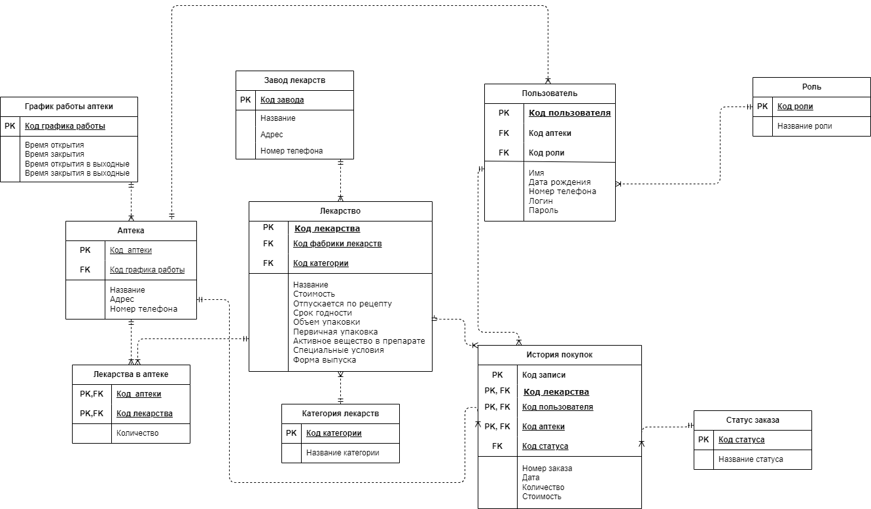
Рисунок 1 Логическая модель БД

Физическая модель

Обоснование выбора типов полей
Наиболее часто встречающиеся поля в таблицах:
- id – тип данных int, т.к. это наиболее подходящий для индексации и идентификации тип данных.
- name – содержат названия или имя в виде строки с ограничением по количеству символов.
- on_prescription – необходимость предоставления рецепта для покупки товара, при указании типа Boolean заменяется на tinyint, что соответствует числовому представлению типа Boolean (значения 0 и 1)
- expiration_date – срок годности, без времени, ведь в нём нет необходимости.
- volume – количество содержимого в товаре.
- units_of_measurement – единица измерения содержимого в товаре.
- phone_number – номер телефона в виде строки, ведь иногда они могут записываться начиная с + или содержать круглые скобки.
- address – адрес чего-либо, тип - строка с ограничением по количеству символов;

Описание таблиц
- Role – таблица для хранения перечня системных ролей:
  - name – наименование роли, наиболее подходящий тип строка;
- Users – таблица для хранения пользователей:
  - birth_day – дата рождения, без времени, ведь в нём нет необходимости;
  - Login, password – нужны для авторизации в системе в виде строки с ограничением по количеству символов.
- basket_has_users – таблица, хранящая заказы пользователей:
  - id – номер записи в таблице
  - basket_number – номер заказа в виде целого числа.
  - date – дата заказа, с указанием времени, т.к. это важно для работы системы.
  - count – количество купленного товара обязательно в целых числах.
- status – таблица, хранящая статусы заказов.
- category – Таблица хранящая категории товаров.
- medicines – таблица, хранящая товары:
  - primary_packaging, active_substance, special_properties, release_form – содержат название в виде строки с ограничением по количеству символов.
- medicine_factory – производитель.
- medicines_has_pharmacy – Таблица хранящая товары хранящиеся в каждом магазине:
  - count – количество товара, обязательно в целых числах.
- pharmacy – Таблица хранящая торговые точки (Аптеки).
- pharmacy_schedule – Таблица хранящая расписание работы аптек:
  - opening_time, ending_time, opening_time_on_weekands, ending_time_on_weekands – время, обязательно с указанием полного времени(часы, минуты, секунды).
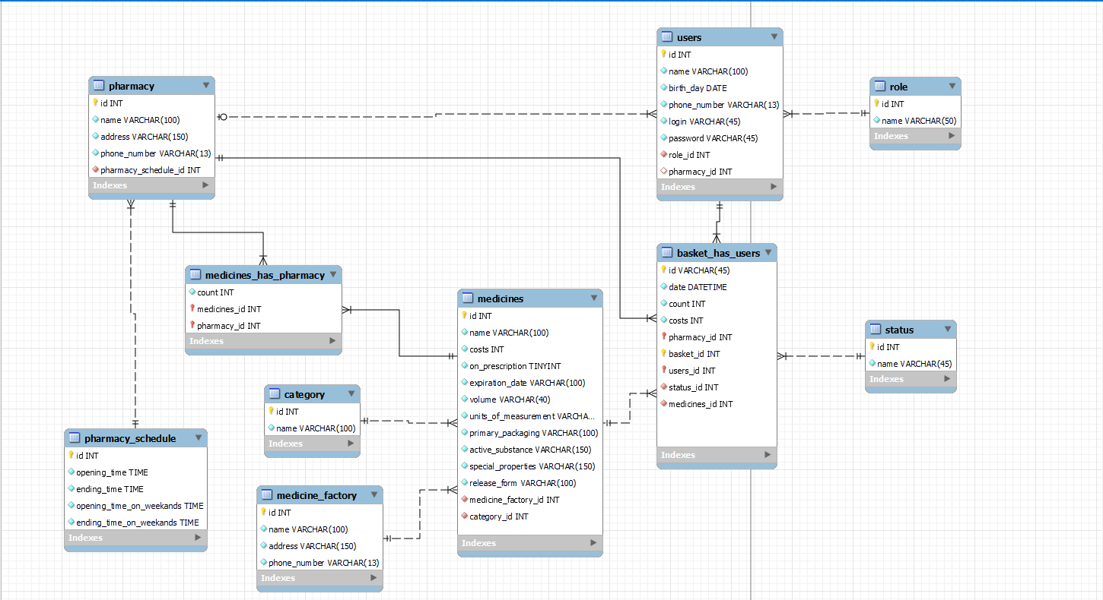
Рисунок 2 Физическая модель БД

Содержимое БД
В данном разделе, будут представлены тестовые данные, которыми, заполнена база данных.
- Таблица Users
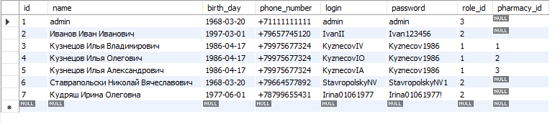
Рисунок 3 Данные в таблице Users

- Таблица Role
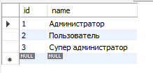
Рисунок 4 Данные в таблице Role

- Таблица Pharmacy
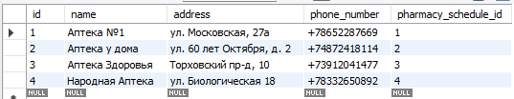
Рисунок 5 Данные в таблице Pharmacy

- Таблица Pharmacy_schedule
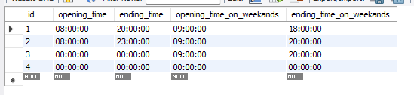
Рисунок 6 Данные в таблице Pharmacy_schedule
- Таблица Medicines_has_pharmacy
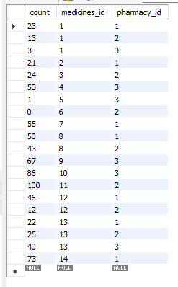
Рисунок 7 Данные в таблице Medicines_has_pharmacy

- Таблица Medicines
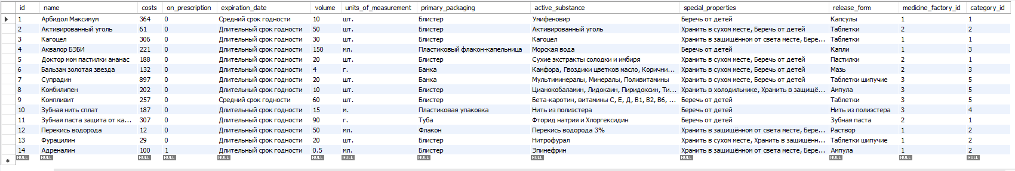
Рисунок 8 Данные в таблице Medicines

- Таблица Medicine_factory
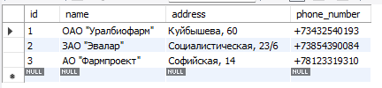
Рисунок 9 Данные в таблице Medicine_factory

- Таблица Category
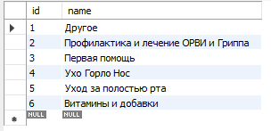
Рисунок 10 Данные в таблице Category

- Таблица Basket
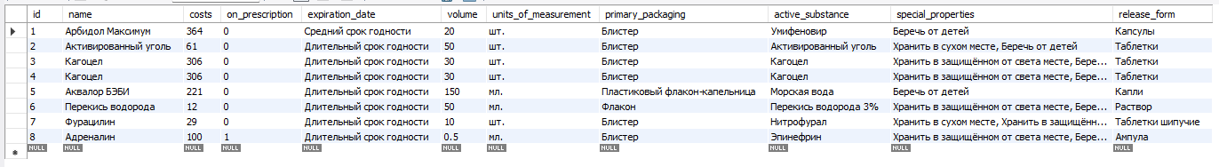
Рисунок 11 Данные в таблице Basket

- Таблица Basket_has_users
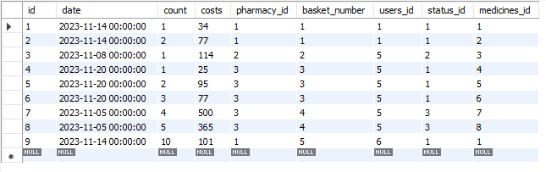
Рисунок 12 Данные в таблице Basket_has_users

- Таблица Status
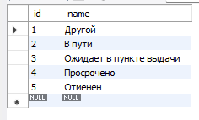
Рисунок 13 Данные в таблице Status

Выводы
В ходе лабораторной работы были выполнены все основные задачи:
- Выделены основные сущности системы;
- Описана взаимосвязь основных сущностей;
- Построена логическая и физическая модель БД;
- Собрана БД в СУБД MySQL;
- Прописаны и загружены тестовые данные.
Все поставленные задачи на лабораторную работу были выполнены успешно в соответствии со сроками, описанными в ТЗ. Дальнейшим шагом будет проектирование интерфейса системы.

Проектирование интерфейса

Постановка задачи
Наименование системы: «Корпоративная информационная система для продажи видеокарт».
Корпоративная информационная система для продажи видеокарт предназначена для удобной продажи видеокарт, а также для комфортного просмотра доступных видеокарт для пользователей
Внутри системы пользователи смогут:
- Смотреть видеокарты;
- Редактировать информацию о себе;
- Покупать видеокарты.
Администраторам системы, выступающим в роли, сотрудников магазинов будут доступны следующие функции:
- Создание отчетов о каналах в формате excel;
- Удаление пользователей;
- Редактирование информации о видеокартах.
- Удаление и добавление видеокарт.
Цель работы и задачи
Цель работы: разработать базу данных для реализации корпоративной системы общения сотрудников.
Задачи:
- Разработать экран формы авторизации/регистрации
- Разработать экран пользователя
- Разработать экран администратора
- Разработать экран чата
- Разработать дизайн отчета

Средства проектирования интерфейса
Так как интерфейс приложение будет web-клиентом, сложившейся практикой является проектирование подобных дизайнов с помощью инструмента Figma.
На рис.1 продемонстрирован дизайн формы авторизации, также иллюстрирующий реакцию на ввод некорректных данных пользователем.
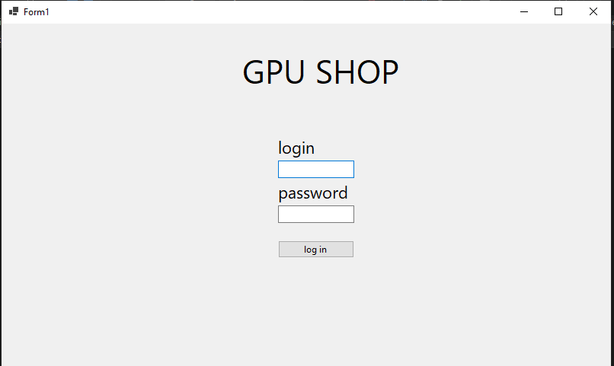
Рис.1. Форма авторизации

Экраны пользователя и администратора отличаются только функционалом в личном кабинете, пользователь может изменить свои данные, администратор в дополнение к этому видит таблицу всех пользователей, модератор видит страницу, как пользователь.
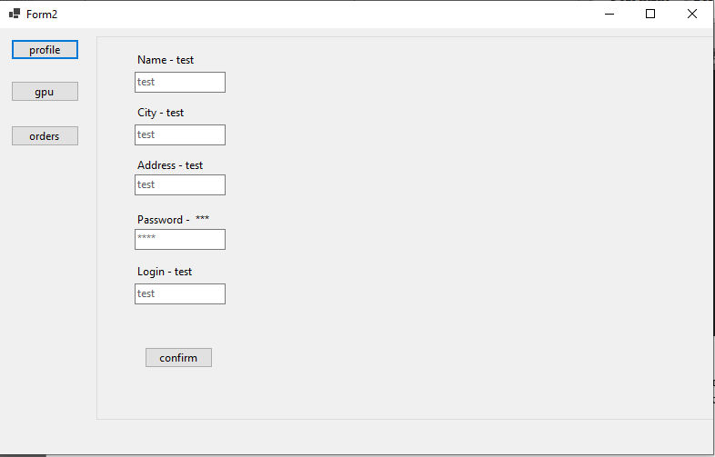
Рис.2. Экран пользователя
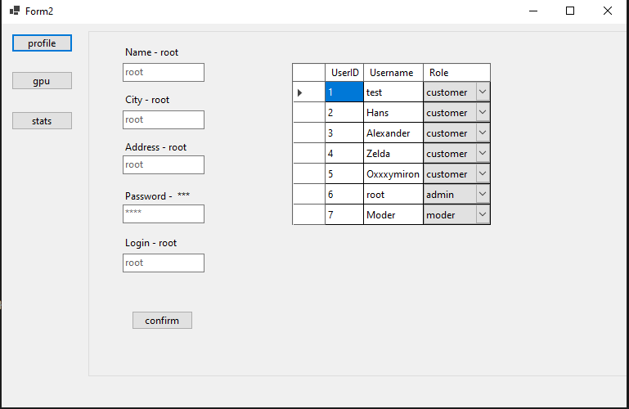
Рис.3. Экран администратора
Основным видом приложения является экран видеокарт, на котором пользователь видит список видеокарт с ссылками на подробное описание каждой из них, а администратор может редактировать этот список (рисунки 4 и 5).
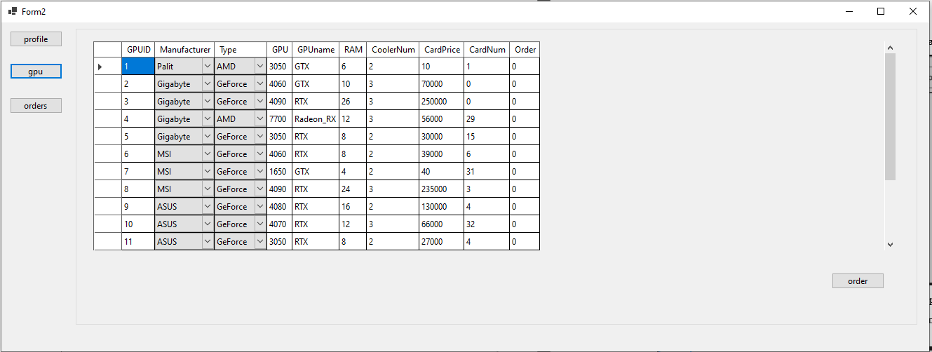
Рис.4. Экран просмотра видеокарт пользователя
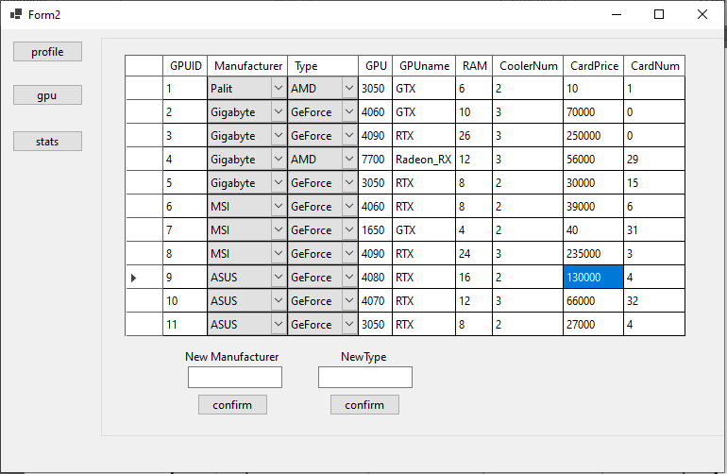Рис.5. Экран редактирования видеокарт администратора
Также существует экран со всеми заказами пользователя, доступный только обычным пользователям (рисунок 6).
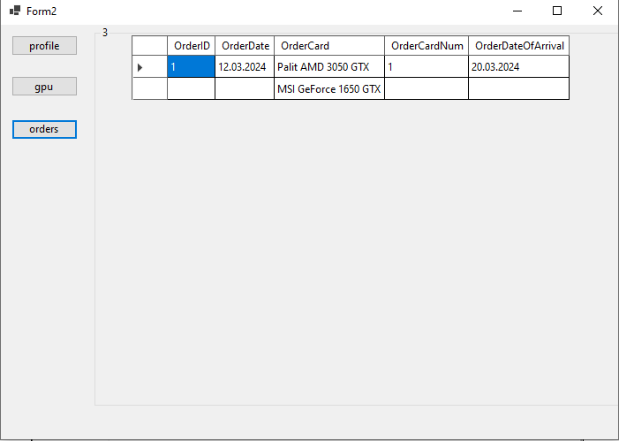
Рис.6. Экран заказов пользователя
Также для генерирования отчетов модераторами и администраторами, существует отдельный экран – рисунок 7.
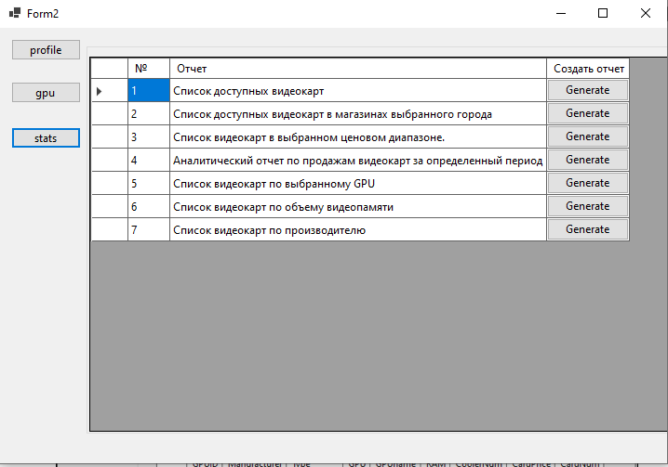
Рис.7. Экран генерации отчетов
Отчет о сервере включает отчеты, о списке доступных видеокарт, видеокарт в выбранном городе, видеокарт в определенном ценовом диапазоне, видеокарт по GPU, видеокарт по объему видеопамяти, видеокарт по производителю и аналитический отчет по продажам.
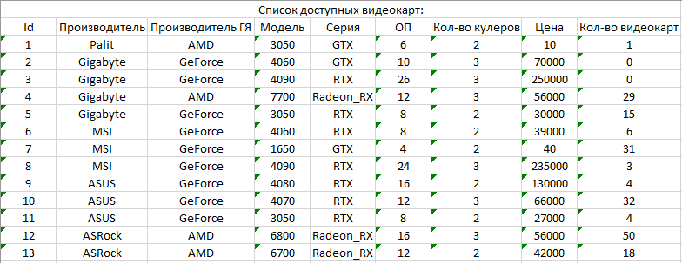
Рис.8 Дизайн отчетов.
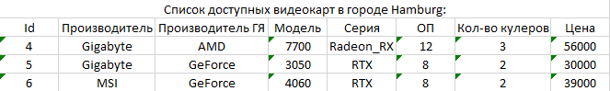
Рис.9 Дизайн отчетов.
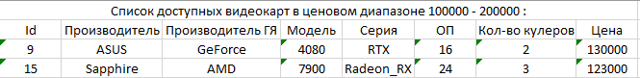
Рис.10 Дизайн отчетов.
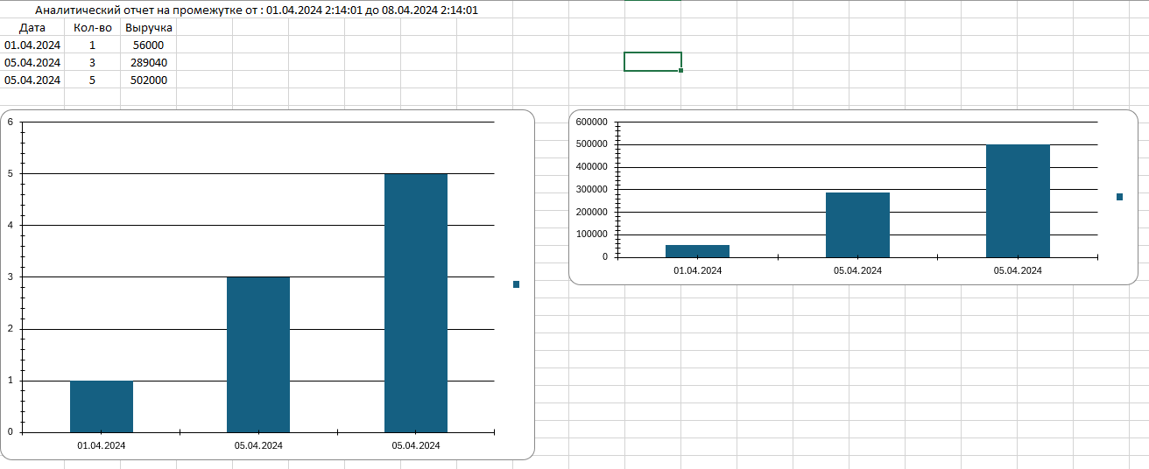
Рис.11 Дизайн отчетов.
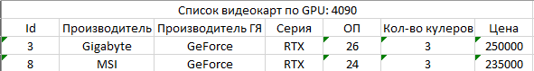
Рис.12 Дизайн отчетов.
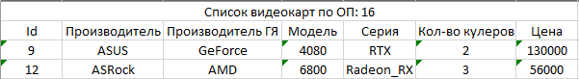
Рис.13 Дизайн отчетов.
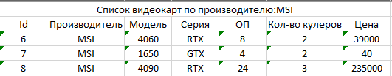
Рис.14 Дизайн отчетов.

Выводы
В ходе работы был создан интерфейс для работы с системой и дизайн отчета. Разработаны основные экраны приложения, детальные элементы дизайна интерфейса будут решены при разработке front-end части приложения. Согласно ТЗ следующим действием будет формирование диаграммы классов.

Диаграмма классов

Описание КИС и основного функционала
Наименование системы: «Модуль корпоративной информационной системы сети аптек».
Модуль корпоративной информационной системы сети аптек предназначен для обеспечения пользователям удобного доступа к информации по лекарственным препаратам в аптечной сети в режиме реального времени, размещения заказов, а также оптимизации управления аптеками внутри сети.
Внутри системы пользователи смогут:
- Посматривать перечень лекарств в аптеках;
- Совершать заказы в удобные для пользователей точки выдачи;
- Просматривать историю заказов и их содержимое.
Администраторам системы, выступающим в роли, сотрудников аптеки будут доступны следующие функции:
- Просмотр перечня товаров в своей аптеке;
- Просмотр перечня заказов сделанных в аптеку с указанием основной информации по заказу описанной в ТЗ и содержимым заказа;
- Функции по изменению статуса заказа;
- Функции по просмотру, доступной, статистики описанной в ТЗ;
- Функции по выгрузке отчетов из разделов, описанных в ТЗ.
Супер-пользователям системы, выступающим в роли, управляющих сети аптек, будут доступны следующие функции:
- Добавление данных по разделам описанным в ТЗ;
- Удаление данных по разделам описанным в ТЗ;
- Просмотр статистики;
- Выгрузка отчетов.

Цель работы и задачи
Цель работы: разработать диаграмму классов для реализации модуля корпоративно-информационной системы сети аптек.
Задачи:
- Выбрать средство реализации диаграммы классов
- Определиться с необходимыми классами на основе ТЗ
- Определится со связями классов и компонентов
- Составить диаграмму классов
- Написать описание к диаграмме

Средство разработки
Диаграмма классов была разработана с помощью конструктора классов, встроенного в Visual Studio.
С помощью средства конструктора классов в Visual Studio можно создавать, визуализировать и рефакторинг схем классов в проектах C#, Visual Basic или C++. Схемы классов показывают элементы кода и их связи в области визуального конструктора, которые помогут лучше понять структуру проекта и реорганизовать код.

Сведения о схемах классов
Вот что можно сделать с схемами классов, более подробно:
- Разработка: редактируйте код своего проекта путем редактирования схемы классов. Добавляйте новые и удаляйте ненужные элементы. Внесенные изменения будут отражены в коде.
- Визуализация: лучше понимайте структуру своего проекта путем просмотра классов в проекте на схеме классов. Настраивайте схему таким образом, что было можно сосредоточиться на наиболее важных сведениях о проекте. Сохраняйте свою схему для использования ее в дальнейшем для демонстрации или в документации.
- Рефакторинг: переопределяйте методы, переименовывайте идентификаторы, выполняйте рефакторинг параметров, реализуйте интерфейсы и абстрактные классы.

Описание диаграммы классов
Диаграмма классов для Login_Form:

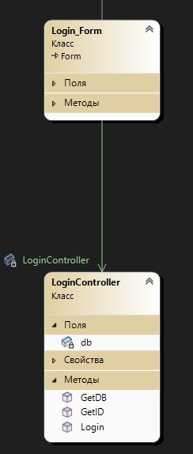
Рис. 1 – Класс Login_Form

Диаграмма классов для Main_Form:

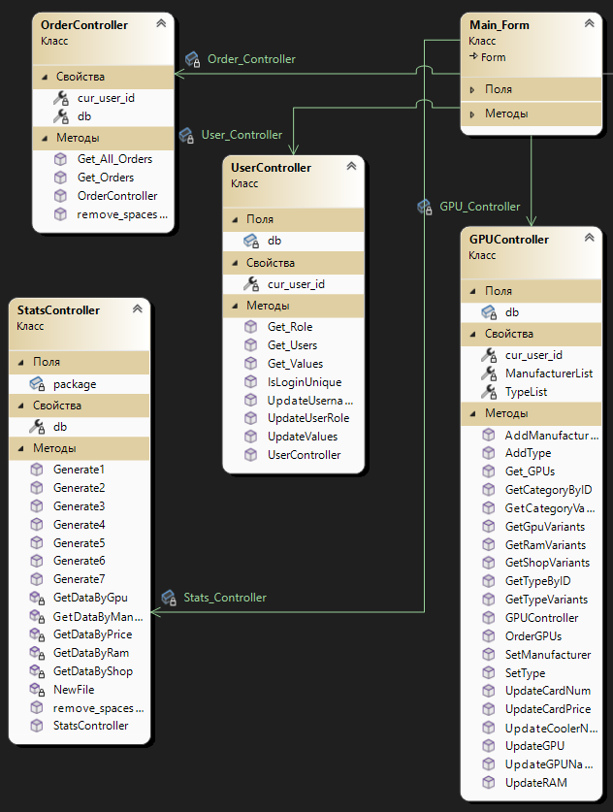
Рис. 2 – Класс Main_Form

Диаграмма классов для Stats_Extra_Form:
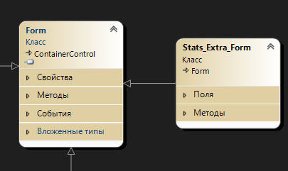
Рис. 3 – Класс Stats_Extra_Form

Общая диаграмма классов:
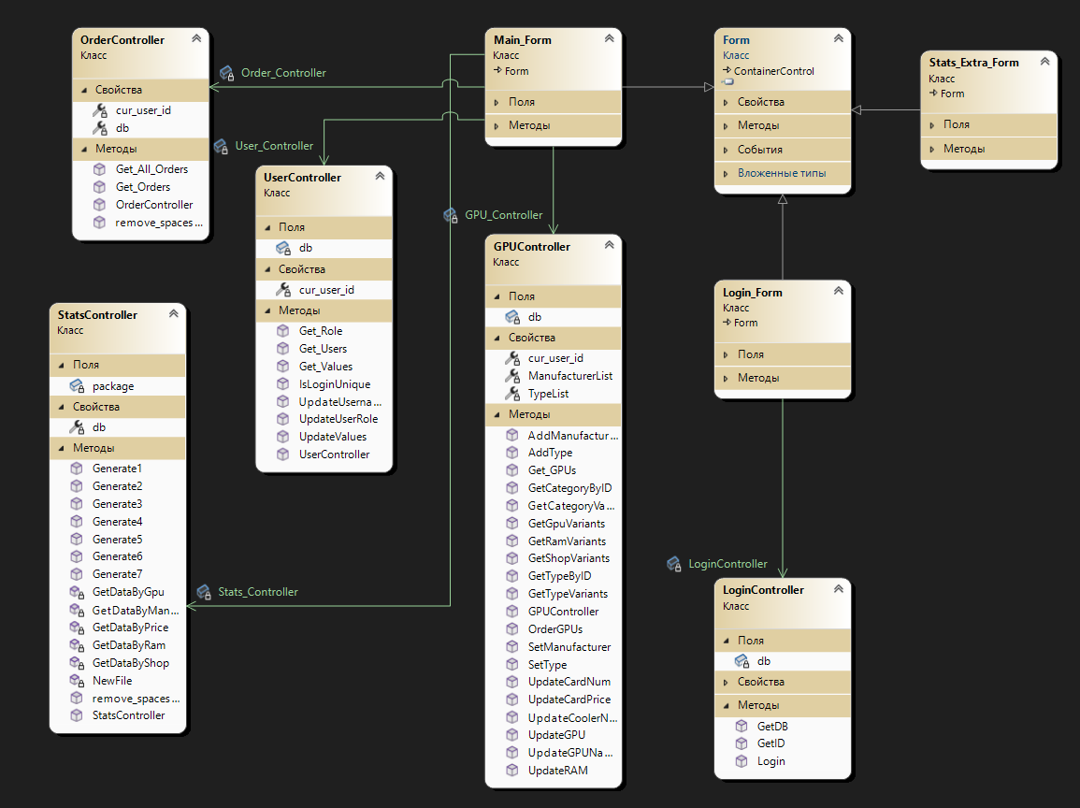
Рис. 4 – Общая диаграмма классов

Описание классов
На диаграмме классов отображены три формы, с помощью которых пользователи взаимодействуют с системой.

Формы:
- Login_Form – форма авторизации пользователя. Открывается при запуске системы и отображается для всех системных ролей.
- Main_Form – главная форма, отображающая основную информацию и представляющая основной функционал для всех системных ролей.
- Stats_Extra_Form – форма, отображающая компоненты, которые позволяют генерировать отчёты по статистике. Отображается только для пользователей с системной формой «администратор» и «модератор».
Классы:
- OrderController – класс, обрабатывающий информацию о заказах из базы данных
Свойства:
  - cur_user_id – хранит идентификатор текущего пользователя;
  - db – объект базы данных;
Методы:
  - Get_All_Orders – метод, выводящий информацию о всех заказах из базы данных;
  - Get_Orders – метод, выводящий информацию о всех заказах текущего пользователя из базы данных;
  - OrderController – конструктор класса;
  - remove_spaces_from_table – метод, удаляющий пустые строки из двумерного массива;
- StatsController – класс, генерирующий отчёты на основе информации из базы данных
Поля:
a. package – объект класса ExcelPackage, позволяющий работать с MS_Excel;
Свойства:
  - db – объект базы данных;
Методы:
- Generate(*) – группа методов, реализующих генерацию отчётов;
- GetDataByGpu – метод, позволяющий получить данные о видеокартах из таблицы по заданной серии графических процессоров;
- GetDataByManufacturer – метод, позволяющий получить данные из таблицы по выбранному производителю;
- GetDataByPrice – метод, позволяющий получить данные о видеокартах из таблицы по выбранному ценовому диапазону;
- GetDataByRam – метод, позволяющий получить данные о видеокартах из таблицы по выбранному объему оперативной памяти;
- GetDataByShop – метод, позволяющий получить данные о видеокартах из таблицы по выбранному магазину;
- NewFile – метод создания нового .xls файла;
  - remove_spaces_from_ table – метод, удаляющий пустые строки из двумерного массива;
- StatsController – конструктор класса;

- UserController – класс, обрабатывающий информацию о пользователях
Поля:
  - db – объект базы данных;
Свойства:
  - cur_user_ id – хранит идентификатор текущего пользователя;
Методы:
- Get_Role – метод, позволяющий получить роль выбранного пользователя из базы данных;
- Get_Users – метод, позволяющий получить список пользователей;
- Get_Values – метод, позволяющий получить информацию о выбранном пользователе по его ID;
- isLoginUnique – метод проверки уникальности логина пользователя;
- UpdateUsername – метод, позволяющий редактировать имя пользователя;
- UpdateUserRole – метод, позволяющий редактировать системную роль пользователя;
- UpdateValues – метод, позволяющий редактировать данные о пользователе;
- UserController – конструктор класса;

- GPUController – класс, обрабатывающий информацию о видеокартах
Поля:
a. db – объект базы данных;
Свойства:
  - cur_user_id – хранит идентификатор текущего пользователя
  - ManufacturerList – объект класса List, хранящий список всех производителей видеокарт;
  - TypeList – объект класса List, хранящий список всех производителей графического ядра;
Методы:
- AddManufacturer – метод, позволяющий добавить нового производителя видеокарт;
- AddType – метод, позволяющий добавить нового производителя графического ядра;
- Get_GPUs – метод, позволяющий получить список всех видеокарт из базы данных;
- GetCategoryByID – метод, позволяющий получить название производителя видеокарт по его ID из базы данных;
- GetCategoryVariants – метод, позволяющий получить список всех производителей видеокарт из базы данных;
- GetGpuVariants – метод, позволяющий получить список всех графических процессоров из базы данных;
- GetRamVariants – метод, позволяющий получить список всех вариантов объёма видеопамяти из базы данных;
- GetShopVariants – метод, позволяющий получить список всех магазинов из базы данных;
- GetTypeByID – метод, позволяющий получить имя производителя графического ядра по его ID из базы данных;
- GetTypeVariants – метод, позволяющий получить список всех производителей графических ядер;
- GPUController – конструктор класса;
- OrderGPUs – метод, позволяющий заказать видеокарту;
- SetManufacturer – метод, позволяющий добавить нового производителя видеокарт в базу данных;
- SetType – метод, позволяющий добавить нового производителя графических ядер в базу данных;
- UpdateCardNum – метод, позволяющий редактировать количество видеокарт в магазине;
- UpdateCardPrice – метод, позволяющий редактировать цену видеокарты
- UpdateCoolerNum – метод, позволяющий редактировать количество куллеров;
- UpdateGPU – метод, позволяющий редактировать серию графического процессора;
- UpdateGPUName – метод, позволяющий редактировать название серии графических процессоров ;
- UpdateRam – метод, позволяющий редактировать объем видеопамяти ;
- LoginController – класс, отвечающий за авторизацию пользователей
Поля:
a. db – объект базы данных;
Свойства:
  - cur_user_id – хранит идентификатор текущего пользователя;
Методы:
- GetDB – метод для создания объекта базы данных;
- GetID – метод для получения ID пользователя из базы данных;
- Login – метод, проверяющий существование пользователя с введённым логином. Сопоставляет логин с введённым паролем.

Выводы
В ходе работы была создана диаграмма классов для системы учёта видеокарт доступных для заказа. Описаны методы и поля классов с их назначением. Согласно ТЗ следующим действием будет реализация программной части.

Программная реализация

Постановка задачи
Наименование системы: «Информационная система по учёту видеокарт доступных для заказа».
Информационная система по учёту видеокарт доступных для заказа представляет собой программное решение, разработанное для удобства пользователей в сфере продаж. Функциональным предназначением данного модуля является обеспечение эффективного взаимодействия с системой, обеспечивающего пользователям возможность легкого доступа к информации о наличии видеокарт в различных магазинах, изменения этой информации и удобного размещения заказов.
Основной областью применения данного программного модуля является оптимизация управления запасами видеокарт и обеспечение актуальной информации о наличии продукции в продуктовой сети. Модуль создан с учетом современных требований к корпоративной информационной системе, что позволяет пользователям легко ориентироваться в множестве товаров, эффективно управлять заказами и повышать общую эффективность работы сети магазинов.
Таким образом, система представляет собой ключевой инструмент для оптимизации бизнес-процессов в сфере продаж, обеспечивая прозрачность и удобство в управлении информацией о видеокартах и заказах
Внутри системы покупатели смогут:
- Посматривать перечень доступных видеокарт;
- Совершать заказы;
- Просматривать историю заказов и их содержимое.
Модераторам системы будут доступны следующие функции:
- Просмотр перечня товаров в своём магазине;
- Просмотр перечня заказов с указанием основной информации по заказу;
- Функции по выгрузке отчетов из разделов, описанных в ТЗ.
Администраторам системы будут доступны следующие функции:
- Добавление данных по разделам, описанным в ТЗ;
- Удаление данных по разделам, описанным в ТЗ;
- Функции по выгрузке отчетов из разделов, описанных в ТЗ.

Цель работы и задачи
Цель работы: запрограммировать обозначенный в ТЗ функционал с учётом созданной БД, спроектированного интерфейса и разработанных структур классов.
Задачи:
- Определиться со средствами реализации;
- Реализовать функции для раздела авторизация и форм покупателя, администратора и модератора;
- Подключить функции к формам;

Средства проектирования и разработки
Windows Forms в C# - это фреймворк для разработки приложений под операционную систему Windows, использущий язык программирования C# [2]. Краткое описание этого фреймворка:
- Графический интерфейс пользователя (GUI):
  - Windows Forms предоставляет набор элементов управления (кнопки, текстовые поля, списки и т. д.), которые позволяют разработчикам создавать интерфейсы для взаимодействия с пользователем.
  - Эти элементы управления могут быть легко размещены и настроены с помощью интегрированного визуального дизайнера в среде разработки Visual Studio.
- Событийно-ориентированное программирование:
  - Windows Forms основан на идее событийно-ориентированного программирования, где действия пользователя (например, нажатие кнопки) вызывают события, на которые приложение может реагировать.
  - Разработчики могут привязывать обработчики событий к элементам управления для выполнения определенных действий при возникновении событий.
- Легкость разработки:
  - Windows Forms предоставляет простой и интуитивно понятный API, что делает процесс разработки настольных приложений быстрым и эффективным, особенно для разработчиков, знакомых с языком C# и платформой .NET.
  - Visual Studio обеспечивает интегрированную среду разработки с широким спектром инструментов и функциональности для создания и отладки приложений Windows Forms.
- Мощные возможности:
  - Windows Forms предоставляет множество встроенных возможностей, таких как механизмы валидации ввода, поддержка многопоточности, возможность создания пользовательских элементов управления и многое другое.
  - Это позволяет разработчикам создавать функциональные и профессионально выглядящие приложения для широкого спектра задач и областей применения.
- Поддержка Windows:
  - Приложения, созданные с использованием Windows Forms, легко запускаются на операционных системах Windows без необходимости установки дополнительных компонентов или фреймворков.

Средства разработки
C# (C Sharp) - это мощный объектно-ориентированный язык программирования, разработанный Microsoft. Он применяется в основном для создания приложений на платформе .NET Framework/.NET Core. В основные характеристики и особенности языка входит:
- Объектно-ориентированный подход: C# поддерживает основные концепции объектно-ориентированного программирования, такие как классы, наследование, полиморфизм, инкапсуляция и абстракция.
- Синтаксис: Синтаксис C# в основном базируется на языках C и C++, что делает его знакомым для разработчиков, имеющих опыт работы с этими языками, но при этом добавляет ряд улучшений и новых возможностей.
- Типизация: C# - язык со строгой типизацией, это означает, что типы переменных должны быть определены заранее, и их нельзя изменять во время выполнения программы. Однако есть возможность использовать типы динамически, что позволяет обходить некоторые ограничения строгой типизации.
- Управление памятью: В C# автоматическое управление памятью, благодаря сборке мусора (garbage collection). Разработчику не нужно явно освобождать выделенную память.
- Платформа .NET: C# разрабатывался для работы вместе с платформой .NET, которая предоставляет обширную библиотеку классов и инструментарий для создания различных типов приложений, включая десктопные, веб-приложения, мобильные приложения и службы.
- Многопоточность: C# предоставляет мощные средства для работы с многопоточностью, включая средства синхронизации и асинхронное программирование.
- Интеграция с другими технологиями: C# легко интегрируется с другими технологиями Microsoft, такими как SQL Server, ASP.NET, WPF (Windows Presentation Foundation), WinForms (Windows Forms), и многими другими.
- Переносимость кода: Благодаря платформе .NET и её универсальности, приложения, написанные на C#, могут быть легко перенесены с одной операционной системы на другую.
C# остается одним из наиболее популярных языков программирования благодаря своей эффективности, богатой экосистеме инструментов и библиотек.
Формирование отчетов реализовано при помощи библиотеки PPPlus. Библиотека PPPlus (EPPlus Plus) представляет собой мощный инструмент для работы с файлами формата Microsoft Excel в языке программирования C#. Она предоставляет удобные средства для чтения, записи и обработки данных в Excel, позволяя разработчикам создавать и автоматизировать процессы работы с электронными таблицами. Ключевые особенности библиотеки PPPlus:
- Удобство использования: PPPlus предоставляет простой и интуитивно понятный API для работы с Excel в C#. Он основан на объектной модели, что позволяет легко манипулировать различными элементами таблицы, такими как ячейки, строки, столбцы и листы.
- Поддержка форматов Excel: Библиотека позволяет работать с файлами в форматах Excel 2007 и более поздних версий (.xlsx), а также с форматом Excel 97-2003 (.xls). Это означает, что вы можете создавать, открывать и изменять как новые, так и старые файлы Excel.
- Чтение и запись данных: PPPlus позволяет легко читать данные из Excel и записывать их обратно в файлы. Это включает в себя чтение и запись значений ячеек, форматирование, стили, формулы, изображения и многое другое.
- Обработка больших объемов данных: Библиотека способна эффективно обрабатывать большие объемы данных в Excel, что делает ее подходящей для различных сценариев, включая генерацию отчетов, анализ данных и экспорт/импорт данных.
- Поддержка формул и функций: PPPlus обеспечивает возможность работы с формулами Excel, что позволяет создавать и редактировать формулы прямо из кода C#. Она также предоставляет доступ к множеству встроенных функций Excel.
- Кроссплатформенность: PPPlus работает на платформе .NET Framework/.NET Core, что обеспечивает кроссплатформенную совместимость и возможность использования библиотеки на различных операционных системах.
Библиотека PPPlus является популярным выбором для работы с Excel в среде C#, благодаря своей простоте использования, богатому функционалу и хорошей производительности.

Функционал ИС

Пользовательские формы

Авторизация
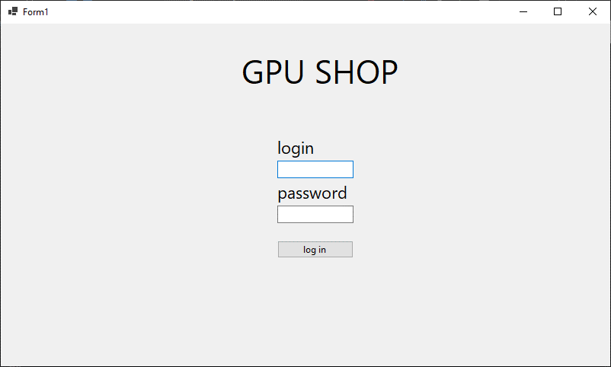
Рис. 14 – Форма авторизации

Покупатель
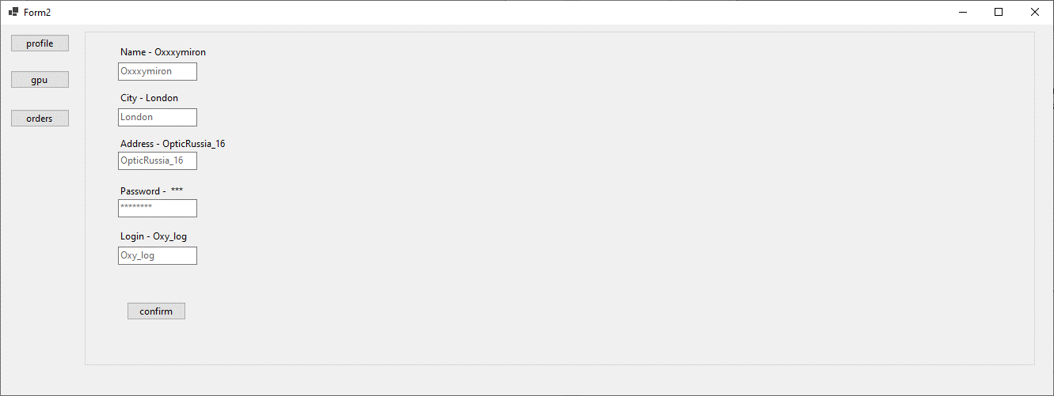
Рис. 15 – Покупатель, раздел «Профиль»
В разделе «Профиль» покупатель может просмотреть информацию о своём аккаунте и редактировать её.
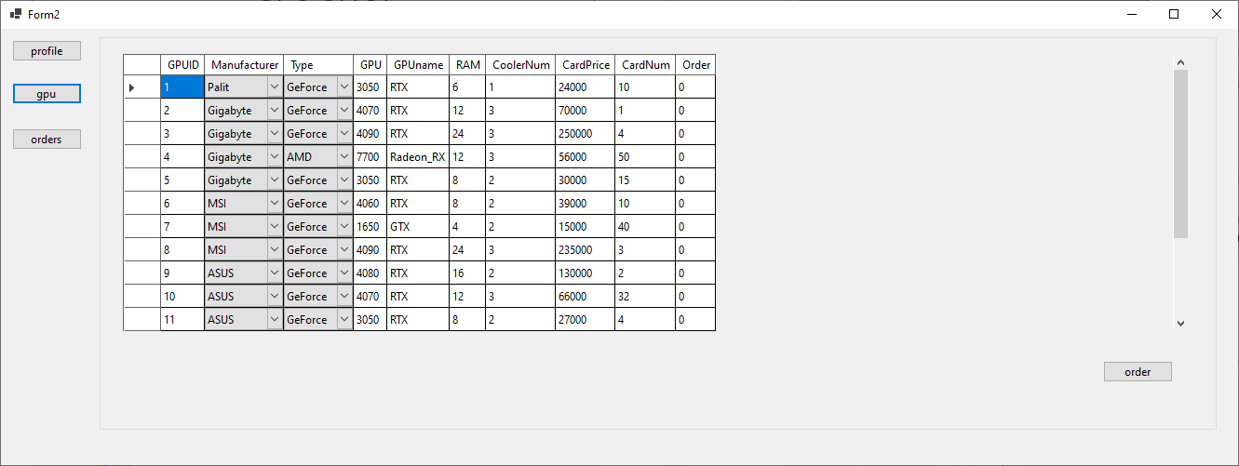
Рис. 3 – Покупатель, раздел «Видеокарты»
В разделе «Видеокарты» покупатель может ознакомиться со списком доступных видеокарт и оформить заказ.

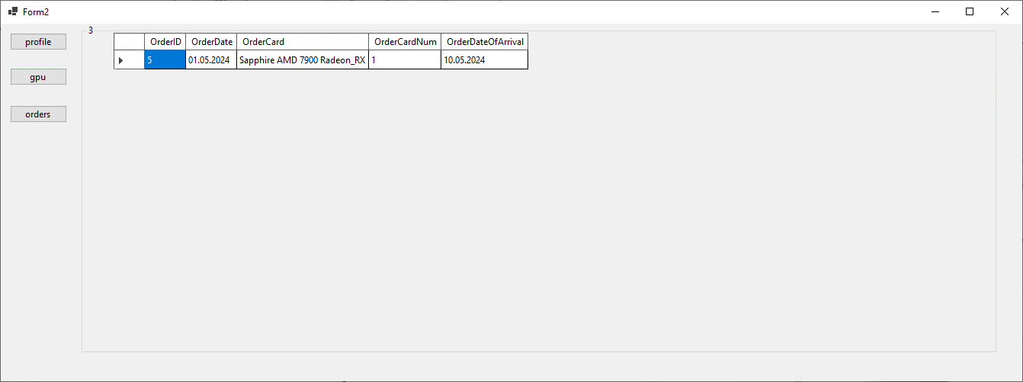
Рис. 4 – Покупатель, раздел «Заказы»
В разделе «Заказы» пользователь может просмотреть свою историю заказов.

Администратор
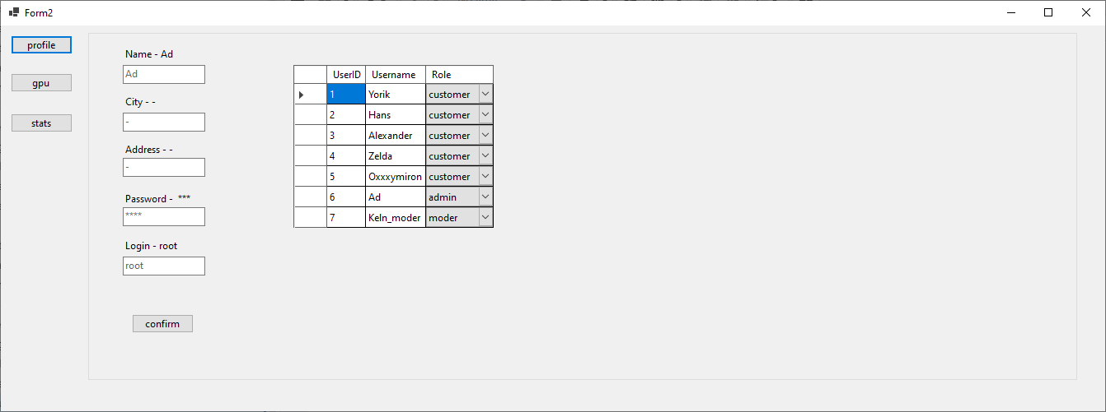
Рис. 16 – Администратор, раздел «Профиль»
В разделе «Профиль» администратор может просмотреть информацию о своём аккаунте и список зарегистрированных пользователей. Он может изменить свои данные и роли пользователей в системе.

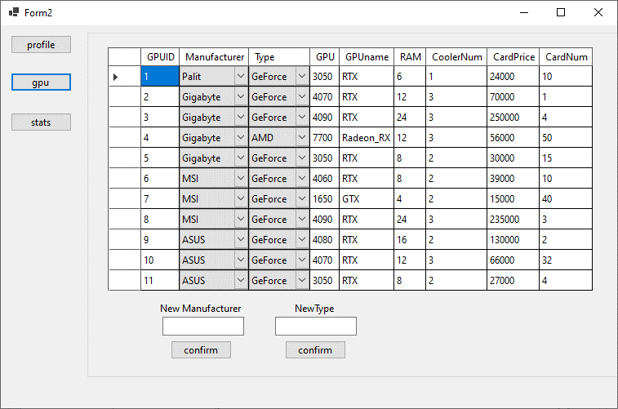

Рис. 17 – Администратор, раздел «Видеокарты»
В разделе «Видеокарты» администратор может ознакомиться с доступными видеокартами, а также добавлять новые и изменять информацию о них.

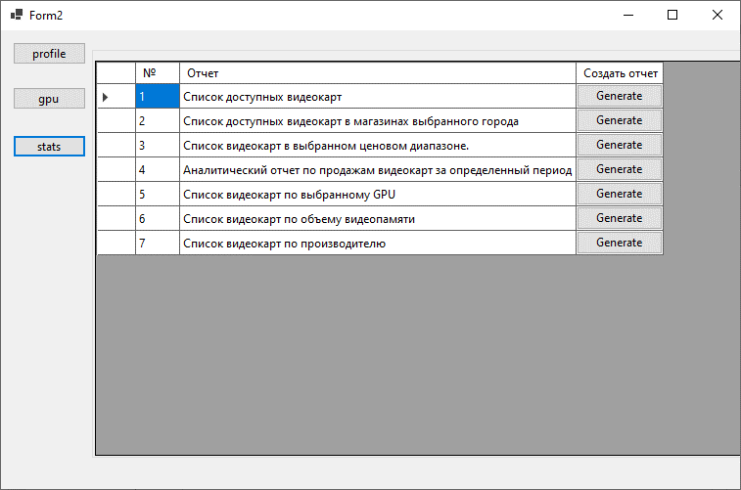
Рис. 18 – Администратор, раздел «Статистика»
В разделе «Статистика» администратор может сгенерировать отчёт по выбранной статистике.

Модератор
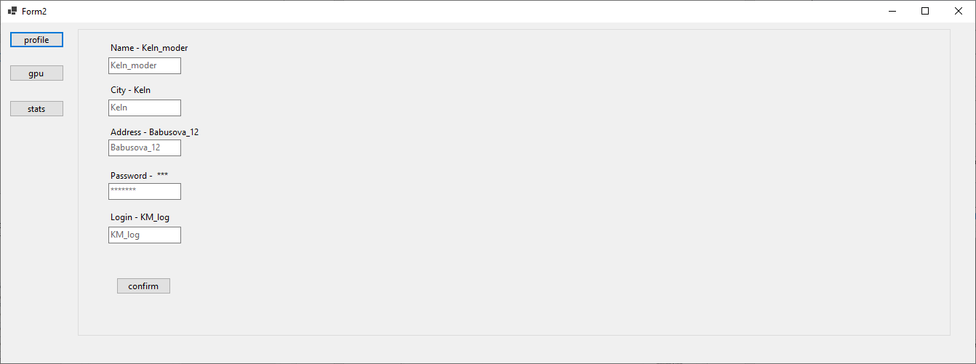
Рис. 8 – Модератор, раздел «Профиль»
В разделе «Профиль» модератор может просмотреть информацию о своём аккаунте и редактировать её.

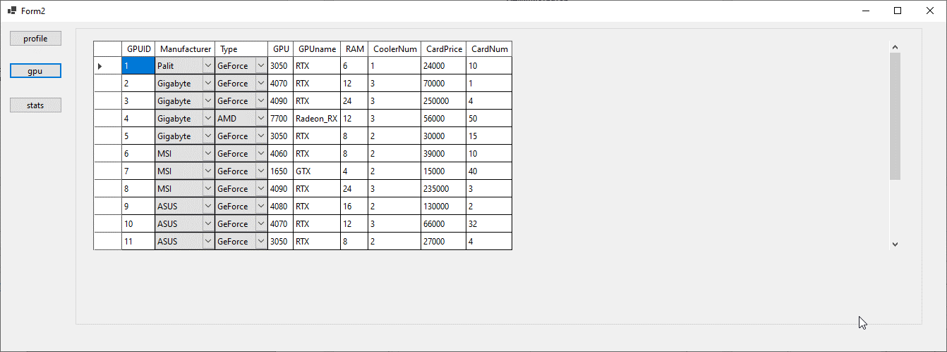
Рис. 9 – Модератор, раздел «Видеокарты»
В разделе «Видеокарты» модератор может ознакомиться со списком доступных видеокарт.

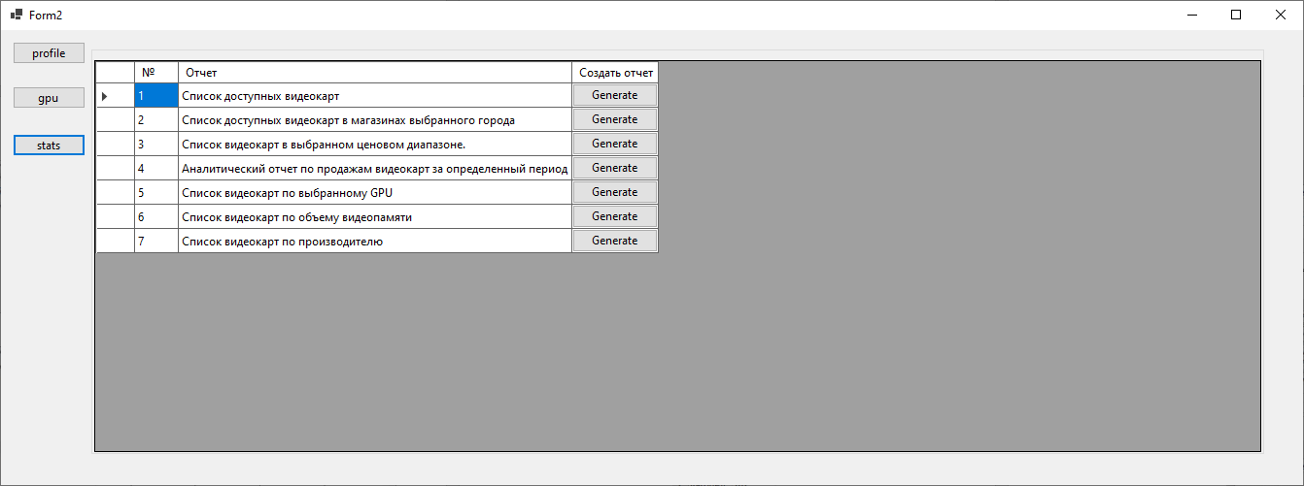
Рис. 10 – Модератор, раздел «Статистика»
В разделе «Статистика» модератор может сгенерировать отчёт по выбранной статистике.

Отчеты
Пользователям с ролями «администратор» и «модератор» доступна функция выгрузки отчетов. Отчет – это данные, выгружаемые из системы в формате .xls. Всего в системе существуют 7 видов отчётов:
- Список доступных видеокарт
- Список доступных видеокарт в магазинах выбранного города
- Список видеокарт в выбранном ценовом диапазоне
- Аналитический отчёт по продажам видеокарт за определённый период
- Список видеокарт по выбранному графическому процессору
- Список видеокарт по объёму памяти
- Список видеокарт по производителю

Для того, чтобы сгенерировать отчёт, пользователю с ролью «администратор» или «модератор» нужно авторизоваться в системе, перейти на вкладку «stats» и нажать на кнопку «Generate» справа от выбранного отчёта.
Далее представлены отчёты, сгенерированные по тестовым данным из PostgreSQL.

Список доступных видеокарт
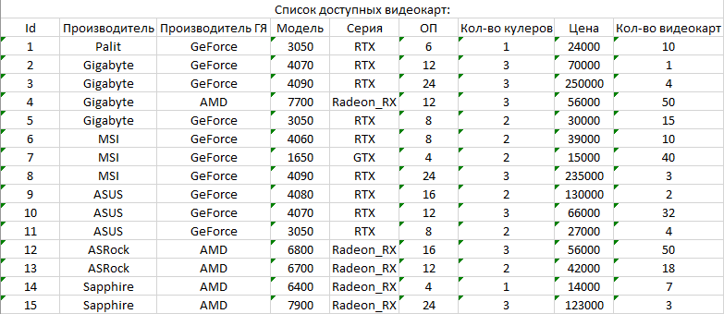
Рис. 19 – Отчет по списку доступных видеокарт

Список доступных видеокарт в магазинах выбранного города
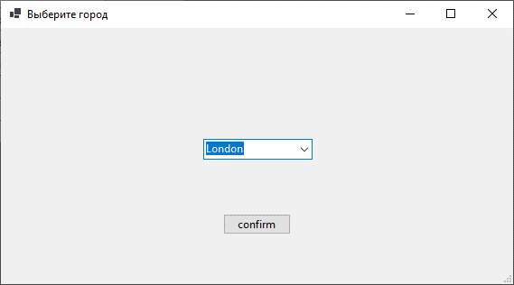
Рис. 7 – Окно выбора города

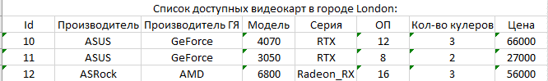
Рис. 8 – Отчёт по списку видеокарт в магазинах выбранного города

Список видеокарт в выбранном ценовом диапазоне
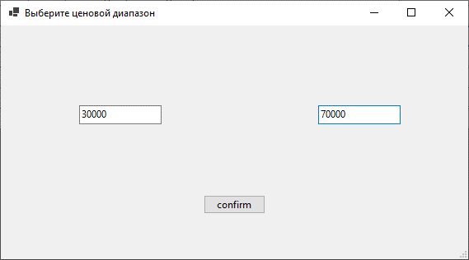
Рис. 9 – Окно ввода ценового диапазона
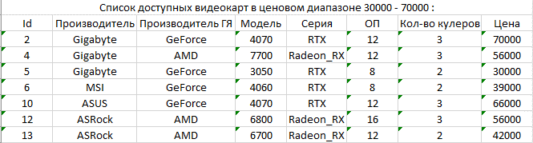
Рис. 10 – Отчёт по списку видеокарт в выбранном ценовом диапазоне

Аналитический отчёт по продажам видеокарт за определённый период
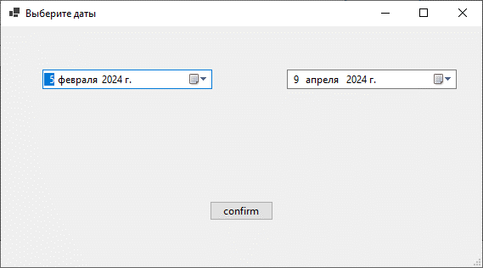
Рис. 11 – Окно ввода временного периода

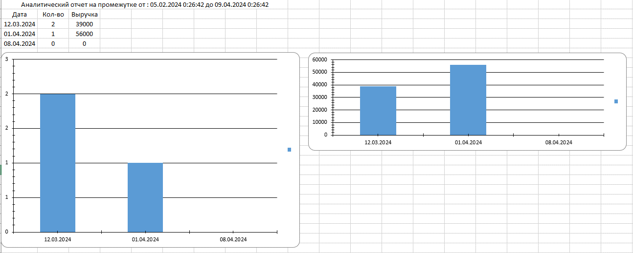
Рис. 12 – Отчёт по списку приобретённых видеокарт за определённый период

Список видеокарт по выбранному графическому процессору
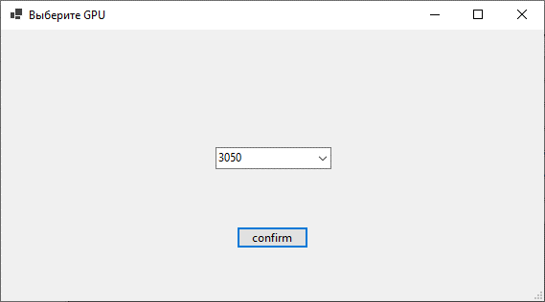
Рис. 13 – Окно выбора серии графического процессора
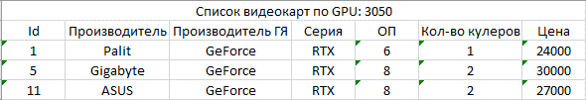
Рис. 14 – Отчёт списку видеокарт с выбранным графическим процессором

Список видеокарт по объёму видеопамяти
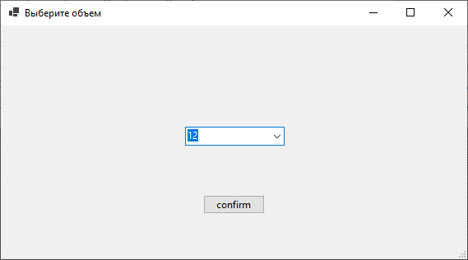
Рис. 15 – Окно выбора объёма видеопамяти
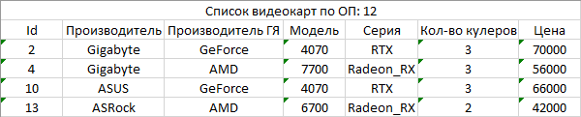
Рис. 16 – Отчёт по списку видеокарт с определённым объёмом видеопамяти

Список видеокарт по производителю
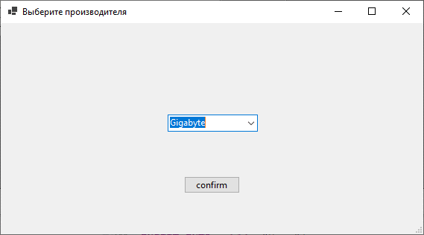
Рис. 17 – Окно выбора производителя видеокарт

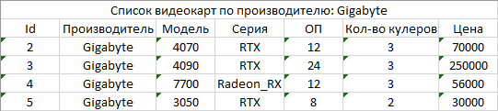
Рис. 18 – Отчёт по списку видеокарт от выбранного производителя

Реакция на ошибочный ввод данных
Исключительные ситуации в программировании - это события или условия, которые происходят во время выполнения программы и могут привести к нарушению нормального потока выполнения программы. Исключительные ситуации могут возникать из-за различных причин, таких как ошибки ввода-вывода, отсутствие доступа к ресурсам, ошибки синтаксиса, неправильное использование программных библиотек и другие неожиданные условия [5].
В системе реализован тип обработки исключительных ситуаций через структуру if-else. Например, пользователь введёт некорректные данные в поле «login» или «password», данное событие обработается и на экран выйдет уведомление: «Error». Программа, отвечающая за обработку данного события предоставлена ниже, а скриншот уведомления представлен на рис. 19-20.

public bool Login(string login, string pwd)
{
var user_login = db.Users.Where(u => u.UserPassword[0] == pwd && u.UserLogin[0] == login);
if (user_login.Count() != 0)
{
var users = user_login.ToList();
cur_user_id = users[0].UserId;
Console.WriteLine($"User logged in, id - {cur_user_id}");
return true;
}
else
{
Console.WriteLine("User not found");
return false;
}
}
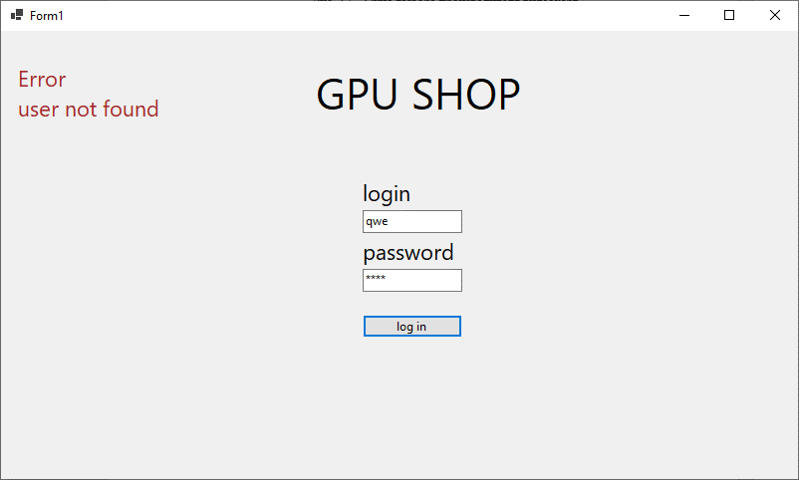
Рис. 19 - Уведомление об отсутствии пользователя в системе
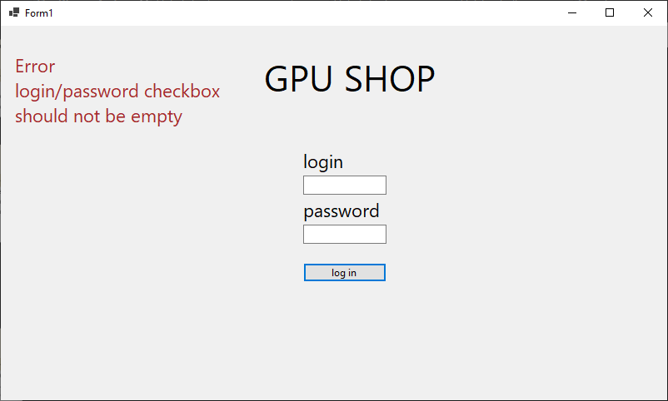
Рис. 20 – Уведомление о незаполненном поле ввода логина/пароля

При попытке сменить свой логин на уже существующий, программа вызовет всплывающее окно с текстом «This login already exists!». 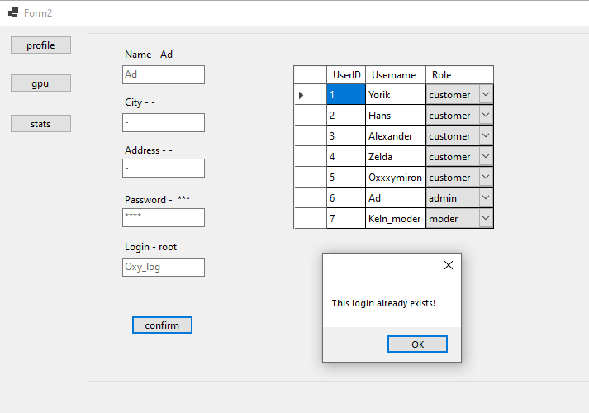
Рис. 21 – Уведомление о том, что введённый логин уже существует

Выводы
В ходе работы было реализовано приложение “ Система учёта видеокарт доступных для заказа”. Были реализованы все требования и условия согласно документам, описанным на предыдущих этапах. Дальнейшим этапом разработки, согласно ТЗ, будет тестирование приложения на наличие ошибок.

Тестирование

Постановка задачи
Наименование системы: «Модуль корпоративной информационной системы учета видеокарт доступных для заказа».
Модуль корпоративной информационной системы сети аптек предназначен для обеспечения пользователям удобного доступа к информации по видеокартам в магазинах в режиме реального времени, размещения заказов, а также оптимизации управления магазинами внутри сети.
Внутри системы пользователи смогут:
- Посматривать перечень видеокарт в магазинах;
- Совершать заказы в удобные для пользователей точки выдачи;
- Просматривать историю заказов и их содержимое.
Модераторами системы, выступающим в роли, сотрудников магазинов будут доступны следующие функции:
- Просмотр перечня товаров в магазинах;
- Функции по просмотру, доступной, статистики, описанной в ТЗ;
- Функции по выгрузке отчетов из разделов, описанных в ТЗ.
Супер-пользователям системы, выступающим в роли, управляющих сети аптек, будут доступны следующие функции:
- Добавление данных по разделам, описанным в ТЗ;
- Удаление данных по разделам, описанным в ТЗ;
- Просмотр статистики;
- Выгрузка отчетов.

Цель работы и задачи
Цель работы: провести тестирование КИС на работоспособность и соответствие описанным в ТЗ требованиям.
Задачи:
- Продумать и расписать тест-кейсы
- Провести тестирование на основе тест-кейсов
- Сделать выводы по результатам тестирования

Вид тестирования
Ручное тестирование (Manual Testing)
- Это процесс проверки функциональности приложения вручную без использования автоматизированных средств или скриптов.
- Ручное тестирование может включать в себя просмотр интерфейса пользователя, ввод различных данных, проверку функциональных требований и проверку пользовательского опыта.
- В ручном тестировании тестировщик исполняет тест-кейсы вручную и анализирует результаты.
- Этот вид тестирования позволяет тестировщикам обнаружить неожиданные проблемы и проверить работу приложения из пользовательской перспективы.
Тестирование на соответствие требованиям (Requirements Testing):
- Это процесс проверки того, соответствует ли разработанное программное обеспечение требованиям, указанным в спецификации или требованиях к продукту.
- Проверка на соответствие требованиям может включать в себя анализ документации, сравнение функциональности приложения с ожидаемыми результатами, и убеждение, что разработанные функции соответствуют заявленным требованиям.
- Этот вид тестирования помогает обеспечить, что разработчики правильно поняли и реализовали требования клиента или заказчика.
Тестирование на наличие ошибок (Error Testing):
- Это процесс поиска и выявления ошибок или дефектов в программном обеспечении.
- Тестирование на наличие ошибок включает в себя запуск приложения с целью выявления ошибок в его работе, а также анализ кода на предмет потенциальных проблем и уязвимостей.
- Целью такого тестирования является обнаружение ошибок до того, как приложение будет выпущено в продакшн, чтобы минимизировать негативное воздействие на пользователей.
- Этот вид тестирования может включать в себя ручное тестирование, автоматизированное тестирование, а также анализ кода и статическое тестирование.
Каждый из этих видов тестирования играет важную роль в обеспечении качества программного обеспечения и обнаружении проблем на различных этапах разработки.

Общий функционал у всех системных ролей
- Авторизация:
Таблица 1 Тест-кейс по авторизации
№ | Действие | Ожидаемый результат | Фактический результат
1 | Запускаем приложение | Откроется окно авторизации | Открылось окно авторизации
2 | Вводим логин | В поле “Логин” появятся вводимые символы | В поле логин появились вводимые символы
3 | Вводим пароль | В поле “Пароль” будут появляться символы в виде звездочек или кружочков | В поле “Пароль” появляются символы в виде звездочек или кружочков
4 | Нажмем на кнопку “Log in” | Откроется главная страница для системной роли | Открылась главная страница для системной роли
Дополнительная информация:
  - Для системных ролей: “Пользователь”, “Администратор” и “Модератор” авторизация проходит успешно;
  - Авторизация после изменения данных о пользователе проходит успешно;
  - Пароль при вводе отображается скрытым;
  - Если ввести неправильный логин или пароль, то выходит уведомление об этом;
  - Если авторизоваться после неудачной попытки, то авторизация проходит успешно.

- Изменение персональных данных:
Таблица 2 Тест-кейс по персональным данным
№ | Действие | Ожидаемый результат | Фактический результат
1 | Вводим данные, соответствующие названиям полей | В полях появятся вводимые символы | В полях появились введенные данные
2 | Нажимаем кнопку “confirm” | Данные о пользователе поменяются, в соответствии с введенными данными | Данные о пользователе поменялись на введенные
3 | Вводим пустой пароль и нажимаем на кнопку “confirm” | Появится предупреждение о том, что поле пароль должно быть заполнено | Появилось предупреждение, что поле пароль должно быть заполнено
4 | Вводим пустой логин и нажимаем на кнопку “confirm” | Появится предупреждение о том, что поле логин должно быть заполнено | Появилось предупреждение, что поле логин должно быть заполнено
5 | Вводим логин, который уже существует в базе данных | Появится предупреждение, что такой логин уже занят | Появилось предупреждение, что логин занят
Дополнительная информация:
  - Поля кроме полей логина и пароля могут быть пустыми, поэтому при вводе пустых данных не появляется предупреждений.

- Выбор разделов:
Таблица 3 Тест-кейс по выбору разделов
№ | Действие | Ожидаемый результат | Фактический результат
1 | Нажимаем на кнопку “profile” | Открывается окно изменения данных о пользователях | Открылось окно изменения данных о пользователях
2 | Нажимаем на кнопку “gpu” | Открывается окно с данными о видеокартах | Открылось окно с данными о видеокартах
3 | Нажимаем на кнопку “stats” | Открывается окно с элементами для генерации отчетов | Открылось окно с элементами для генерации отчетов
4 | Нажимаем на кнопку “orders” | Откроется окно с информацией о заказах, текущего пользователя | Открылось окно с информацией о заказах текущего пользователя
Дополнительная информация:
  - Для отображения кнопки “stats”, требуется, чтобы у пользователя была роль “Модератор” или “Администратор”
  - Для отображения кнопки “orders”, требуется, чтобы у пользователя была роль “Пользователь”
  - Переходы между окнами работают корректно - отображаются выбранные окна

Функционал пользователя
- Фильтрация перечня товаров по категориям:
Предустановки: пользователь должен быть авторизован в системе под системной ролью “Пользователь и должен нажать на кнопку “gpu”.
Таблица 4 Тест-кейс по заказу видеокарт
№ | Действие | Ожидаемый результат | Фактический результат
1 | Изменяем количество видеокарт для заказа в столбце “Order” | В столбце “Order” появляется количество выбранных видеокарт для заказа, в строках с этими видеокартами | В столбце “Order” появилось количество выбранных видеокарт для заказа, в строках с этими видеокартами
2 | Нажимаем на ячейку столбца “Order” и с помощью стрелочек увеличиваем количество видеокарт для заказа | Значение столбца “Order” выбранной видеокарты увеличилось | Значение столбца “Order” выбранной видеокарты увеличилось
3 | Нажимаем на ячейку столбца “Order” и с помощью стрелочек уменьшаем количество видеокарт для заказа | Значение столбца “Order” выбранной видеокарты уменьшилось | Значение столбца “Order” выбранной видеокарты уменьшилось
4 | Нажимаем на кнопку order | Появляется уведомление о том, что заказ добавлен | Появилось уведомление о том, что заказ добавлен
5 | Указываем в ячейку столбца “Order” значение больше, чем в столбце “CardNum” | Значение столбца “Order” изменится на то, что указано в столбце “CardNum” | Значение столбца “Order” изменилось на то, что указано в столбце “CardNum”
6 | Указываем в ячейку столбца “Order” значение меньше нуля” | Значение столбца “Order” изменится на 0 | Значение столбца “Order” изменилось на 0
Дополнительная информация:
  - При нажатии на кнопку “Order” с незаполненными полями в столбце “Order” не произойдет ничего;

- Просмотр заказов:
Предустановки: пользователь должен быть авторизован в системе под системной ролью “Пользователь”
Таблица 2 Тест-кейс по совершению заказа
№ | Действие | Ожидаемый результат | Фактический результат
1 | Нажатие на кнопку “orders” | Появится таблица с информацией о заказах пользователя | Появилась таблица с информацией о заказах пользователя
2 | Нажатие на кнопку “orders” пользователем, который не делал никаких заказов | Появится пустая таблица с информацией о заказах пользователя | Появилась пустая таблица с информацией о заказах пользователя

Функционал администратора
- Редактирование информации о пользователях
Предустановки:
  - Пользователь должен быть авторизован в системе под системной ролью “Администратор”
Таблица 6 Тест-кейс по редактированию информации о пользователях
№ | Действие | Ожидаемый результат | Фактический результат
1 | Изменяем значение поля “Username” у определенного пользователя | У пользователя изменится поле “Username” в базе данных | У пользователя изменилось поле “Username” в базе данных
2 | Нажмем на стрелку вниз у поля “Role” у определенного пользователя | Появится окно выбора роли для пользователя | Появилось окно выбора роли для пользователя
3 | Нажмем на стрелку вниз у поля “Role” у определенного пользователя и выберем новую роль | У пользователя изменится поле “Role” в базе данных | У пользователя изменится поле “Role” в базе данных
Дополнительная информация:
- При изменении роли у текущего пользователя, при следующем заходе в систему не будет возможности изменить свою роль

- Изменение информации о видеокартах
Предустановки:
  - Пользователь должен быть авторизован в системе под системной ролью “Администратор”
Таблица 7 Тест-кейс по изменению информации о видеокартах
№ | Действие | Ожидаемый результат | Фактический результат
1 | Изменяем значения полей у определенной видеокарты | У видеокарты поменяются значения у измененных полей | У видеокарты поменялись значения у измененных полей
2 | В поля “GPU”, “RAM”, “CoolerNum”, “CardPrice” и “CardNum” введем не числовое значение | Появится предупреждение, что поля поддерживает только числовой формат | Старые значения полей изменились на 0
3 | Нажмем на стрелку вниз у поля “Manufacturer” у определенной карты | Появится окно выбора производителя для видеокарты | Появилось окно выбора производителя для видеокарты
4 | Нажмем на стрелку вниз у поля “Type” у определенной карты | Появится окно выбора производителя ГЯ для видеокарты | Появилось окно выбора производителя ГЯ для видеокарты
5 | Введем в поле “New manufacturer” новое имя производителя и нажмем на кнопку “confirm” под этим полем | Новый производитель будет добавлен в базу данных | Новый производитель добавлен в базу данных
6 | Введем в поле “New type” новое имя производителя и нажмем на кнопку “confirm” под этим полем | Новый производитель ГЯ будет добавлен в базу данных | Новый производитель ГЯ добавлен в базу данных
Дополнительная информация:
- При нажатии на кнопку “confirm” под полями “New manufacturer” и “New type” при пустых значениях этих полей создадутся соответствующие поля в базе данных с пустым значением этих полей.

Функционал модератора
- Добавить магазин
Предустановки:
- Пользователь должен быть авторизован в системе под системной ролью “Супер-пользователь”
Таблица 8 Тест-кейс по добавлению магазина
№ | Действие | Ожидаемый результат | Фактический результат
1 | Открываем раздел “stats” | Откроется раздел “stats”, в котором отобразится перечень доступных для генерации отчетов | Открылся раздел “stats”, в котором отобразится перечень доступных для генерации отчетов
2 | Нажимаем на кнопку “Generate” у 1 отчета | Откроется окно выбора пути для создания файла | Открылось окно выбора пути для создания файла
3 | Выбираем путь для создания файла с информацией о 1 отчете | Выведется уведомление, что отчет 1 создан | Вывелось уведомление, что отчет 1 создан
4 | Нажимаем на кнопку “Generate” у 2 отчета | Откроется окно выбора пути для создания файла | Открылось окно выбора пути для создания файла
5 | Выбираем путь для создания файла с информацией о 2 отчете | Появится окно выбора города для генерации отчета | Появилось окно выбора города для генерации отчета
6 | Выбираем город для генерации отчета | Выведется уведомление, что отчет 2 создан | Вывелось уведомление, что отчет 2 создан
7 | Нажимаем на кнопку “Generate” у 3 отчета | Откроется окно выбора пути для создания файла | Открылось окно выбора пути для создания файла
8 | Выбираем путь для создания файла с информацией о 3 отчете | Появится окно выбора ценового диапазона для генерации отчета | Появилось окно выбора ценового диапазона для генерации отчета
9 | В поля 1 и 2 вводим цены, которые будут означать ценовой диапазон | Выведется уведомление, что отчет 3 создан | Вывелось уведомление, что отчет 3 создан
10 | Нажимаем на кнопку “Generate” у 4 отчета | Откроется окно выбора пути для создания файла | Открылось окно выбора пути для создания файла
11 | Выбираем путь для создания файла с информацией о 4 отчете | Появится окно выбора промежутка времени для генерации отчета | Появилось окно выбора промежутка времени для генерации отчета
12 | В полях 1 и 2 вводим даты, которые будут означать рассматриваемый промежуток времени | Выведется уведомление, что отчет 4 создан | Вывелось уведомление, что отчет 4 создан
13 | Нажимаем на кнопку “Generate” у 5 отчета | Откроется окно выбора пути для создания файла | Открылось окно выбора пути для создания файла
14 | Выбираем путь для создания файла с информацией о 5 отчете | Появится окно выбора GPU для генерации отчета | Появилось окно выбора GPU для генерации отчета
15 | Выбираем GPU для генерации отчета | Выведется уведомление, что отчет 5 создан | Вывелось уведомление, что отчет 5 создан
16 | Нажимаем на кнопку “Generate” у 6 отчета | Откроется окно выбора пути для создания файла | Открылось окно выбора пути для создания файла
17 | Выбираем путь для создания файла с информацией о 6 отчете | Появится окно выбора объем ОП для генерации отчета | Появилось окно выбора объем ОП для генерации отчета
18 | Выбираем объем ОП для генерации отчета | Выведется уведомление, что отчет 6 создан | Вывелось уведомление, что отчет 6 создан
19 | Нажимаем на кнопку “Generate” у 7 отчета | Откроется окно выбора пути для создания файла | Открылось окно выбора пути для создания файла
20 | Выбираем путь для создания файла с информацией о 7 отчете | Появится окно выбора производителя для генерации отчета | Появилось окно выбора производителя для генерации отчета
21 | Выбираем производителя для генерации отчета | Выведется уведомление, что отчет 7 создан | Вывелось уведомление, что отчет 7 создан
Дополнительная информация:
- При преждевременном закрытии окон выбора пути для создания отчетов окно успешно закрывается, и система продолжает работать
- При преждевременном закрытии окон для выбора необходимых данных для генерации отчетов, система завершает работу с ошибкой.
- При вводе значений отличных от числовых, выводится уведомление, что значение должно быть числового формата и заново открывается окно для выбора значений для генерации отчетов;

Задачи на доработку
При вводе в поля, требующие числовые значения в таблице с информацией о видеокартах, должно выводится уведомление, что поддерживается только числовой формат

Выводы
В ходе тестирования приложения “Модуль корпоративной информационной системы учета видеокарт доступных для заказа”, была обнаружена 1 ошибка, которая отражена в блоке “Задачи на доработку”, но несмотря на это, система обрабатывает большое количество нестандартных сценариев работы и соответствует большинству требований, описанных в ТЗ. В рамках учебной программы дальнейшими действиями станет написание оставшейся документации по проекту, но в рамках развития проекта, описанную ошибку необходимо устранить.

Приложение

Формы

Login_Form:
using System.Runtime.InteropServices;
using kis.Controllers;

namespace kis
{
public partial class Login_Form : Form
{
private string[] user_credentials = new string[2];
private LoginController LoginController = new LoginController();
public Login_Form()
{
InitializeComponent();
}
private void Form1_Load(object sender, EventArgs e)
{
AllocConsole();
}
[DllImport("kernel32.dll", SetLastError = true)]
[return: MarshalAs(UnmanagedType.Bool)]
static extern bool AllocConsole();

private void textBox1_TextChanged(object sender, EventArgs e)
{
user_credentials[0] = textBox1.Text;
}

private void textBox2_TextChanged(object sender, EventArgs e)
{
user_credentials[1] = textBox2.Text;
}

private void button1_Click(object sender, EventArgs e)
{
if (user_credentials[0] != null && user_credentials[1] != null && user_credentials[0] != "" && user_credentials[1] != "")
{
if (LoginController.Login(user_credentials[0], user_credentials[1]))
{
this.Hide();
Main_Form form2 = new Main_Form(LoginController.GetID(), LoginController.GetDB());
form2.Show();
}
else
{
label4.Text = "Error\nuser not found";
}
}
else
{
label4.Text = "Error\nlogin/password checkbox\nshould not be empty";
}
}
private void Form1_FormClosed(object sender, FormClosedEventArgs e)
{
Application.Exit();
}
}
}

Main_Form:
using kis.Controllers;
using kis.DB_Classes;
using kis.Forms;
using Microsoft.Extensions.Primitives;
using Microsoft.VisualBasic.ApplicationServices;
using System;
using System.ComponentModel;
using System.Windows.Forms;

namespace kis
{
public partial class Main_Form : Form
{
private UserController User_Controller;
private GPUController GPU_Controller;
private OrderController Order_Controller;
private StatsController Stats_Controller;

public Main_Form(int id, VidContext db)
{
User_Controller = new UserController(id, db);
GPU_Controller = new GPUController(db, id);
Order_Controller = new OrderController(db, id);
Stats_Controller = new StatsController(db);
InitializeComponent();
}

private void Form2_Load(object sender, EventArgs e)
{
Menu_Load();
Show_Face();
}

private void Form2_FormClosed(object sender, FormClosedEventArgs e)
{
Form form = Application.OpenForms[0];
form.Show();
}

private void Menu_Load()
{
if (User_Controller.Get_Role() == "admin" || User_Controller.Get_Role() == "moder")
{
Orders_button.Hide();
}
else
{
Stats_button.Hide();
Orders_button.Location = new Point(12, 107);
}
}

private void Profile_Load()
{
RefreshUserValues(User_Controller.Get_Values());
if (User_Controller.Get_Role() == "admin")
{
LoadUsers();
}
}
private void GPU_Load()
{
if (User_Controller.Get_Role() == "admin")
{
LoadGPUs();
Show_GPU_Add_buttons();
Gpu_Table.Columns["CountColumn"].Visible = false;
}
else
{
GPU_Table_Load_User();
order_button.Show();
Gpu_Table.Columns["CountColumn"].Visible = true;
}
if (User_Controller.Get_Role() == "moder")
{
order_button.Hide();
Gpu_Table.Columns["CountColumn"].Visible = false;
}
}
private void GPU_Table_Load_User()
{
LoadGPUs();
foreach (DataGridViewColumn column in Gpu_Table.Columns)
{
if (column.Name != "CountColumn")
{
column.ReadOnly = true;
}
}
Hide_GPU_Add_buttons();
}
private void Hide_GPU_Add_buttons()
{
Manufacturer_label.Hide();
Type_label.Hide();
Type_textbox.Hide();
Type_button.Hide();
Manufacturer_button.Hide();
Manufacturer_textbox.Hide();
}
private void Show_GPU_Add_buttons()
{
order_button.Hide();
Manufacturer_label.Show();
Type_label.Show();
Type_textbox.Show();
Type_button.Show();
Manufacturer_button.Show();
Manufacturer_textbox.Show();
}
private void Face_Button_Click(object sender, EventArgs e)
{
Show_Face();
}

private void GPU_Button_Click(object sender, EventArgs e)
{
Show_GPU();
}

private void Stats_Button_Click(object sender, EventArgs e)
{
Show_Stats();
}
private void Orders_button_Click(object sender, EventArgs e)
{
Show_Orders();
}
private void Show_Face()
{
Profile_Load();
Face_Group.Show();
GPU_Group.Hide();
Orders_Group.Hide();
Stats_Group.Hide();
}
private void Show_GPU()
{
GPU_Load();
GPU_Group.Show();
Face_Group.Hide();
Orders_Group.Hide();
Stats_Group.Hide();
}
private void Show_Stats()
{
Load_Stats();
Stats_Group.Show();
Face_Group.Hide();
GPU_Group.Hide();
Orders_Group.Hide();
}
private void Show_Orders()
{
Load_Orders();
Orders_Group.Show();
Face_Group.Hide();
GPU_Group.Hide();
Stats_Group.Hide();
}
private void Values_Button_Click(object sender, EventArgs e)
{
string name = UserName_text.Text;
string city = UserCity_text.Text;
string adres = UserAdres_text.Text;
string password = UserPassword_text.Text;
string login = UserLogin_text.Text;

User_Controller.UpdateValues([name], [city], [adres], [password], [login]);
RefreshUserValues(User_Controller.Get_Values());
}
private void Load_Stats()
{
Stats_Table.Rows.Clear();
Stats_Table.Columns.Clear();
Stats_Table.Columns.Add("Id", "№");
Stats_Table.Columns.Add("Stats", "Отчет");
var buttonColumn = new DataGridViewButtonColumn
{
Name = "Generate",
HeaderText = "Создать отчет",
Text = "Generate",
};
Stats_Table.Columns.Add(buttonColumn);
string[,] table = { { "1", "Список доступных видеокарт", "Generate" },
{ "2", "Список доступных видеокарт в магазинах выбранного города", "Generate" },
{ "3", "Список видеокарт в выбранном ценовом диапазоне.", "Generate" },
{ "4", "Аналитический отчет по продажам видеокарт за определенный период", "Generate" },
{ "5", "Список видеокарт по выбранному GPU", "Generate" },
{ "6", "Список видеокарт по объему видеопамяти", "Generate" },
{ "7", "Список видеокарт по производителю", "Generate" }
};
for (int i = 0; i < table.GetLength(0); i++)
{
Stats_Table.Rows.Add(table[i, 0], table[i, 1], table[i, 2]);
}
Stats_Table.Columns["Stats"].ReadOnly = true;
Stats_Table.AllowUserToAddRows = false;
Stats_Table.AutoSizeColumnsMode = DataGridViewAutoSizeColumnsMode.AllCells;
Stats_Table.AutoResizeColumns();
}
private void Load_Orders()
{
Orders_Table.AutoGenerateColumns = false;
Orders_Table.Rows.Clear();
Orders_Table.Columns.Clear();
Orders_Table.Columns.Add("OrderID", "OrderID");
Orders_Table.Columns.Add("OrderDate", "OrderDate");
Orders_Table.Columns.Add("OrderCard", "OrderCard");
Orders_Table.Columns.Add("OrderCardNum", "OrderCardNum");
Orders_Table.Columns.Add("OrderDateOfArrival", "OrderDateOfArrival");
string[,] orders = Order_Controller.Get_Orders();
for (int i = 0; i < orders.GetLength(0); i++)
{
Orders_Table.Rows.Add(orders[i, 0], orders[i, 1], orders[i, 2], orders[i, 3], orders[i, 4]);
}
Orders_Table.AllowUserToAddRows = false;
foreach (DataGridViewColumn column in Orders_Table.Columns)
{
column.ReadOnly = true;
column.SortMode = DataGridViewColumnSortMode.NotSortable;
}
Orders_Table.AutoSizeColumnsMode = DataGridViewAutoSizeColumnsMode.AllCells;
Orders_Table.AutoResizeColumns();
}
private void LoadUsers()
{
var roleColumn = new DataGridViewComboBoxColumn
{
Name = "Role",
HeaderText = "Role",
DataSource = new List<string> { "admin", "customer", "moder" },
DataPropertyName = "Role"
};
Users_Table.AutoGenerateColumns = false;
Users_Table.Rows.Clear();
Users_Table.Columns.Clear();
Users_Table.Columns.Add("UserID", "UserID");
Users_Table.Columns.Add("Username", "Username");
Users_Table.Columns.Add(roleColumn);
string[,] users = User_Controller.Get_Users();
for (int i = 0; i < users.GetLength(0); i++)
{
Users_Table.Rows.Add(users[i, 0], users[i, 1], users[i, 2]);
}
Users_Table.Columns["UserID"].ReadOnly = true;
Users_Table.CellEndEdit += Users_Table_CellEndEdit;
Users_Table.AllowUserToAddRows = false;
foreach (DataGridViewColumn column in Users_Table.Columns)
{
column.SortMode = DataGridViewColumnSortMode.NotSortable;
}
Users_Table.AutoSizeColumnsMode = DataGridViewAutoSizeColumnsMode.AllCells;
Users_Table.AutoResizeColumns();

}
private void LoadGPUs()
{
var manufacturerColumn = new DataGridViewComboBoxColumn
{
Name = "Manufacturer",
HeaderText = "Manufacturer",
DataSource = GPU_Controller.GetCategoryVariants(),
DataPropertyName = "Manufacturer"
};
var typeColumn = new DataGridViewComboBoxColumn
{
Name = "Type",
HeaderText = "Type",
DataSource = GPU_Controller.GetTypeVariants(),
DataPropertyName = "Type",
};
var countColumn = new DataGridViewColumn(new NumericUpDownCell())
{
HeaderText = "Order",
Name = "CountColumn",
};
Gpu_Table.AutoGenerateColumns = false;
Gpu_Table.Rows.Clear();
Gpu_Table.Columns.Clear();
Gpu_Table.Columns.Add("GPUID", "GPUID");
Gpu_Table.Columns.Add(manufacturerColumn);
Gpu_Table.Columns.Add(typeColumn);
Gpu_Table.Columns.Add("GPU", "GPU");
Gpu_Table.Columns.Add("GPUname", "GPUname");
Gpu_Table.Columns.Add("RAM", "RAM");
Gpu_Table.Columns.Add("CoolerNum", "CoolerNum");
Gpu_Table.Columns.Add("CardPrice", "CardPrice");
Gpu_Table.Columns.Add("CardNum", "CardNum");
Gpu_Table.Columns.Add(countColumn);
string[,] gpu = GPU_Controller.Get_GPUs();
for (int i = 0; i < gpu.GetLength(0); i++)
{
Gpu_Table.Rows.Add(gpu[i, 0], gpu[i, 1], gpu[i, 2], gpu[i, 3], gpu[i, 4], gpu[i, 5], gpu[i, 6], gpu[i, 7], gpu[i, 8], gpu[i, 9]);
if (decimal.TryParse(gpu[i, 8], out decimal decimalValue)) { }
NumericUpDownCell value = (NumericUpDownCell)Gpu_Table.Rows[i].Cells["CountColumn"];
value.Maximum(decimalValue);
}
Gpu_Table.CellEndEdit += GPU_Table_CellEndEdit;
Gpu_Table.CellContentClick += GPU_Table_CellContentClick;
Gpu_Table.Columns["GPUID"].ReadOnly = true;
foreach (DataGridViewColumn column in Gpu_Table.Columns)
{
column.SortMode = DataGridViewColumnSortMode.NotSortable;
}
Gpu_Table.AutoSizeColumnsMode = DataGridViewAutoSizeColumnsMode.AllCells;
Gpu_Table.AutoResizeColumns();
}

private void GPU_Table_CellContentClick(object? sender, DataGridViewCellEventArgs e)
{
if (Gpu_Table.Columns[e.ColumnIndex].Name == "Order" && e.RowIndex >= 0)
{
MessageBox.Show("GPU " + (e.RowIndex + 1) + " has been ordered!");
}
}

private void GPU_Table_CellEndEdit(object? sender, DataGridViewCellEventArgs e)
{
if (e.RowIndex >= 0 && e.ColumnIndex >= 0)
{
var dataGridView = (DataGridView)sender;
var columnName = dataGridView.Columns[e.ColumnIndex].Name;
var newValue = dataGridView.Rows[e.RowIndex].Cells[e.ColumnIndex].Value.ToString();
int gpuId;
if (int.TryParse(dataGridView.Rows[e.RowIndex].Cells["GPUID"].Value.ToString(), out gpuId)) { }
if (columnName == "GPU")
{
GPU_Controller.UpdateGPU(gpuId, [newValue]);
}
else if (columnName == "GPUname")
{
GPU_Controller.UpdateGPUName(gpuId, [newValue]);
}
else if (columnName == "RAM")
{
GPU_Controller.UpdateRAM(gpuId, [newValue]);
}
else if (columnName == "CoolerNum")
{
GPU_Controller.UpdateCoolerNum(gpuId, [newValue]);
}
else if (columnName == "CardNum")
{
GPU_Controller.UpdateCardNum(gpuId, [newValue]);
}
else if (columnName == "CardPrice")
{
GPU_Controller.UpdateCardPrice(gpuId, [newValue]);
}
else if (columnName == "Manufacturer")
{
GPU_Controller.SetManufacturer(gpuId, [newValue]);
}
else if (columnName == "Type")
{
GPU_Controller.SetType(gpuId, [newValue]);
}
}
}

private void Users_Table_CellEndEdit(object sender, DataGridViewCellEventArgs e)
{
if (e.RowIndex >= 0 && e.ColumnIndex >= 0)
{
var dataGridView = (DataGridView)sender;
var columnName = dataGridView.Columns[e.ColumnIndex].Name;
var newValue = dataGridView.Rows[e.RowIndex].Cells[e.ColumnIndex].Value.ToString();
int userId;
if (int.TryParse(dataGridView.Rows[e.RowIndex].Cells["UserID"].Value.ToString(), out userId)) { }
if (columnName == "Role")
{
User_Controller.UpdateUserRole(userId, [newValue]);
}
else if (columnName == "Username")
{
User_Controller.UpdateUsername(userId, [newValue]);
}
}
}
public void RefreshUserValues(string[] values)
{
UserName_text.Text = values[0];
UserCity_text.Text = values[1];
UserAdres_text.Text = values[2];
UserPassword_text.Text = values[3];
UserLogin_text.Text = values[4];
UserName_label.Text = "Name - " + values[0];
UserCity_label.Text = "City - " + values[1];
UserAdres_label.Text = "Address - " + values[2];
UserPassword_label.Text = "Password - ***";
UserLogin_label.Text = "Login - " + values[4];
}
public void test_table(string[,] table)
{
for (int i = 0; i < table.GetLength(0); i++)
{
for (int j = 0; j < table.GetLength(1); j++)
{
Console.Write(table[i, j] + " ");
}
Console.WriteLine();
}
}
public void test_list(List<string> list)
{
foreach (string item in list)
{
Console.Write(item + " ");
}
Console.WriteLine();
}
private void Manufacturer_button_Click(object sender, EventArgs e)
{
string manufacturer = Manufacturer_textbox.Text;
if (manufacturer == "")
{
MessageBox.Show("manufacturer text box must not be empty!");
}
GPU_Controller.AddManufacturer([manufacturer]);
GPU_Load();
}
private void Type_button_Click(object sender, EventArgs e)
{
string type = Type_textbox.Text;
if (type == "")
{
MessageBox.Show("type text box must not be empty!");
}
GPU_Controller.AddType([type]);
GPU_Load();
}

private void order_button_Click(object sender, EventArgs e)
{
int[] ids = new int[Gpu_Table.RowCount - 1];
int[] number = new int[ids.Length];
for (int i = 0; i < ids.Length; i++)
{
if (int.TryParse(Gpu_Table.Rows[i].Cells["GPUID"].Value.ToString(), out int gpuId) && int.TryParse(Gpu_Table.Rows[i].Cells["CountColumn"].Value.ToString(), out int gpuNum) && gpuNum > 0)
{
ids[i] = gpuId;
number[i] = gpuNum;
}
else
{
ids[i] = -1;
number[i] = 0;
}
}
GPU_Controller.OrderGPUs(ids, number);
Show_GPU();
MessageBox.Show("GPUs were successfully bought");
}

private void Stats_Table_CellContentClick(object sender, DataGridViewCellEventArgs e)
{
if (e.RowIndex >= 0 && e.ColumnIndex >= 0)
{
var dataGridView = (DataGridView)sender;
var columnName = dataGridView.Columns[e.ColumnIndex].Name;
int Id;
if (int.TryParse(dataGridView.Rows[e.RowIndex].Cells["Id"].Value.ToString(), out Id)) { }
if (columnName == "Generate")
{
string path = "";
using (FolderBrowserDialog folderBrowserDialog = new FolderBrowserDialog())
{
folderBrowserDialog.Description = "Выберите папку";
DialogResult result = folderBrowserDialog.ShowDialog();
if (result == DialogResult.OK && !string.IsNullOrWhiteSpace(folderBrowserDialog.SelectedPath))
{
path = folderBrowserDialog.SelectedPath;
}
}
// Список доступных видеокарт
if (Id == 1)
{
Stats_Controller.Generate1(path, GPU_Controller.Get_GPUs());
}
// Список доступных видеокарт в магазинах выбранного города
if (Id == 2)
{
Stats_Extra_Form form = new Stats_Extra_Form(2, GPU_Controller);
DialogResult result = form.ShowDialog();
Stats_Controller.Generate2(path, form.ans2, GPU_Controller.Get_GPUs());
}
// Список видеокарт в выбранном ценовом диапазоне
if (Id == 3)
{
Stats_Extra_Form form = new Stats_Extra_Form(3, GPU_Controller);
DialogResult result = form.ShowDialog();
Stats_Controller.Generate3(path, form.ans3_1, form.ans3_2, GPU_Controller.Get_GPUs());
}
// Аналитический отчет по продажам видеокарт за определенный период
if (Id == 4)
{
Stats_Extra_Form form = new Stats_Extra_Form(4, GPU_Controller);
DialogResult result = form.ShowDialog();
Stats_Controller.Generate4(path, form.ans4_1, form.ans4_2, Order_Controller.Get_All_Orders(form.ans4_1, form.ans4_2));
}
// Список видеокарт по выбранному GPU
if (Id == 5)
{
Stats_Extra_Form form = new Stats_Extra_Form(5, GPU_Controller);
DialogResult result = form.ShowDialog();
Stats_Controller.Generate5(path, form.ans5, GPU_Controller.Get_GPUs());
}
// Список видеокарт по объему видеопамяти
if (Id == 6)
{
Stats_Extra_Form form = new Stats_Extra_Form(6, GPU_Controller);
DialogResult result = form.ShowDialog();
Stats_Controller.Generate6(path, form.ans6, GPU_Controller.Get_GPUs());
}
// Список видеокарт по производителю
if (Id == 7)
{
Stats_Extra_Form form = new Stats_Extra_Form(7, GPU_Controller);
DialogResult result = form.ShowDialog();
Stats_Controller.Generate7(path, form.ans7, GPU_Controller.Get_GPUs());
}
MessageBox.Show("Отчет №" + Id + " сгенерирован");
}
}
}
}
public class NumericUpDownCell : DataGridViewTextBoxCell
{
public decimal MaximumValue { get; set; }
public NumericUpDownCell() : base() { }

public override void InitializeEditingControl(int rowIndex, object
initialFormattedValue, DataGridViewCellStyle dataGridViewCellStyle)
{
base.InitializeEditingControl(rowIndex, initialFormattedValue,
dataGridViewCellStyle);

NumericUpDownEditingControl ctl =
DataGridView.EditingControl as NumericUpDownEditingControl;

if (this.MaximumValue != 0) // Проверяем, было ли установлено максимальное значение
{
ctl.Maximum = this.MaximumValue; // Устанавливаем максимальное значение для элемента управления NumericUpDown
}
}
public override System.Type EditType
{
get
{
// Возвращаем тип элемента управления для редактирования
return typeof(NumericUpDownEditingControl);
}
}

public override System.Type ValueType
{
get
{
// Возвращаем тип значения для элемента управления
return typeof(int);
}
}

public override object DefaultNewRowValue
{
get
{
// Устанавливаем значение по умолчанию для новой строки
return 0;
}
}

public void Maximum(decimal value)
{
MaximumValue = value;
}
}
class NumericUpDownEditingControl : NumericUpDown, IDataGridViewEditingControl
{
DataGridView dataGridView;
private bool valueChanged = false;
int rowIndex;

public NumericUpDownEditingControl()
{
this.DecimalPlaces = 0;
}

public object EditingControlFormattedValue
{
get
{
return this.Value.ToString();
}
set
{
string stringValue = value as string;
if (stringValue != null)
{
this.Value = Decimal.Parse(stringValue);
}
}
}

public object GetEditingControlFormattedValue(DataGridViewDataErrorContexts context)
{
return EditingControlFormattedValue;
}

public void ApplyCellStyleToEditingControl(DataGridViewCellStyle dataGridViewCellStyle)
{
this.Font = dataGridViewCellStyle.Font;
this.ForeColor = dataGridViewCellStyle.ForeColor;
this.BackColor = dataGridViewCellStyle.BackColor;
}

public int EditingControlRowIndex
{
get
{
return rowIndex;
}
set
{
rowIndex = value;
}
}

public bool EditingControlWantsInputKey(Keys key, bool dataGridViewWantsInputKey)
{
switch (key & Keys.KeyCode)
{
case Keys.Left:
case Keys.Up:
case Keys.Down:
case Keys.Right:
case Keys.Home:
case Keys.End:
case Keys.PageDown:
case Keys.PageUp:
return true;
default:
return !dataGridViewWantsInputKey;
}
}

public void PrepareEditingControlForEdit(bool selectAll)
{
// Не реализовано
}

public bool RepositionEditingControlOnValueChange
{
get
{
return false;
}
}

public DataGridView EditingControlDataGridView
{
get
{
return dataGridView;
}
set
{
dataGridView = value;
}
}

public bool EditingControlValueChanged
{
get
{
return valueChanged;
}
set
{
valueChanged = value;
}
}

public Cursor EditingPanelCursor
{
get
{
return base.Cursor;
}
}

protected override void OnValueChanged(EventArgs eventargs)
{
valueChanged = true;
this.EditingControlDataGridView.NotifyCurrentCellDirty(true);
base.OnValueChanged(eventargs);
}
}
using kis.Controllers;
using kis.DB_Classes;
using kis.Forms;
using Microsoft.Extensions.Primitives;
using Microsoft.VisualBasic.ApplicationServices;
using System;
using System.ComponentModel;
using System.Windows.Forms;

namespace kis
{
public partial class Main_Form : Form
{
private UserController User_Controller;
private GPUController GPU_Controller;
private OrderController Order_Controller;
private StatsController Stats_Controller;

public Main_Form(int id, VidContext db)
{
User_Controller = new UserController(id, db);
GPU_Controller = new GPUController(db, id);
Order_Controller = new OrderController(db, id);
Stats_Controller = new StatsController(db);
InitializeComponent();
}

private void Form2_Load(object sender, EventArgs e)
{
Menu_Load();
Show_Face();
}

private void Form2_FormClosed(object sender, FormClosedEventArgs e)
{
Form form = Application.OpenForms[0];
form.Show();
}

private void Menu_Load()
{
if (User_Controller.Get_Role() == "admin" || User_Controller.Get_Role() == "moder")
{
Orders_button.Hide();
}
else
{
Stats_button.Hide();
Orders_button.Location = new Point(12, 107);
}
}

private void Profile_Load()
{
RefreshUserValues(User_Controller.Get_Values());
if (User_Controller.Get_Role() == "admin")
{
LoadUsers();
}
}
private void GPU_Load()
{
if (User_Controller.Get_Role() == "admin")
{
LoadGPUs();
Show_GPU_Add_buttons();
Gpu_Table.Columns["CountColumn"].Visible = false;
}
else
{
GPU_Table_Load_User();
order_button.Show();
Gpu_Table.Columns["CountColumn"].Visible = true;
}
if (User_Controller.Get_Role() == "moder")
{
order_button.Hide();
Gpu_Table.Columns["CountColumn"].Visible = false;
}
}
private void GPU_Table_Load_User()
{
LoadGPUs();
foreach (DataGridViewColumn column in Gpu_Table.Columns)
{
if (column.Name != "CountColumn")
{
column.ReadOnly = true;
}
}
Hide_GPU_Add_buttons();
}
private void Hide_GPU_Add_buttons()
{
Manufacturer_label.Hide();
Type_label.Hide();
Type_textbox.Hide();
Type_button.Hide();
Manufacturer_button.Hide();
Manufacturer_textbox.Hide();
}
private void Show_GPU_Add_buttons()
{
order_button.Hide();
Manufacturer_label.Show();
Type_label.Show();
Type_textbox.Show();
Type_button.Show();
Manufacturer_button.Show();
Manufacturer_textbox.Show();
}
private void Face_Button_Click(object sender, EventArgs e)
{
Show_Face();
}

private void GPU_Button_Click(object sender, EventArgs e)
{
Show_GPU();
}

private void Stats_Button_Click(object sender, EventArgs e)
{
Show_Stats();
}
private void Orders_button_Click(object sender, EventArgs e)
{
Show_Orders();
}
private void Show_Face()
{
Profile_Load();
Face_Group.Show();
GPU_Group.Hide();
Orders_Group.Hide();
Stats_Group.Hide();
}
private void Show_GPU()
{
GPU_Load();
GPU_Group.Show();
Face_Group.Hide();
Orders_Group.Hide();
Stats_Group.Hide();
}
private void Show_Stats()
{
Load_Stats();
Stats_Group.Show();
Face_Group.Hide();
GPU_Group.Hide();
Orders_Group.Hide();
}
private void Show_Orders()
{
Load_Orders();
Orders_Group.Show();
Face_Group.Hide();
GPU_Group.Hide();
Stats_Group.Hide();
}
private void Values_Button_Click(object sender, EventArgs e)
{
string name = UserName_text.Text;
string city = UserCity_text.Text;
string adres = UserAdres_text.Text;
string password = UserPassword_text.Text;
string login = UserLogin_text.Text;

User_Controller.UpdateValues([name], [city], [adres], [password], [login]);
RefreshUserValues(User_Controller.Get_Values());
}
private void Load_Stats()
{
Stats_Table.Rows.Clear();
Stats_Table.Columns.Clear();
Stats_Table.Columns.Add("Id", "№");
Stats_Table.Columns.Add("Stats", "Отчет");
var buttonColumn = new DataGridViewButtonColumn
{
Name = "Generate",
HeaderText = "Создать отчет",
Text = "Generate",
};
Stats_Table.Columns.Add(buttonColumn);
string[,] table = { { "1", "Список доступных видеокарт", "Generate" },
{ "2", "Список доступных видеокарт в магазинах выбранного города", "Generate" },
{ "3", "Список видеокарт в выбранном ценовом диапазоне.", "Generate" },
{ "4", "Аналитический отчет по продажам видеокарт за определенный период", "Generate" },
{ "5", "Список видеокарт по выбранному GPU", "Generate" },
{ "6", "Список видеокарт по объему видеопамяти", "Generate" },
{ "7", "Список видеокарт по производителю", "Generate" }
};
for (int i = 0; i < table.GetLength(0); i++)
{
Stats_Table.Rows.Add(table[i, 0], table[i, 1], table[i, 2]);
}
Stats_Table.Columns["Stats"].ReadOnly = true;
Stats_Table.AllowUserToAddRows = false;
Stats_Table.AutoSizeColumnsMode = DataGridViewAutoSizeColumnsMode.AllCells;
Stats_Table.AutoResizeColumns();
}
private void Load_Orders()
{
Orders_Table.AutoGenerateColumns = false;
Orders_Table.Rows.Clear();
Orders_Table.Columns.Clear();
Orders_Table.Columns.Add("OrderID", "OrderID");
Orders_Table.Columns.Add("OrderDate", "OrderDate");
Orders_Table.Columns.Add("OrderCard", "OrderCard");
Orders_Table.Columns.Add("OrderCardNum", "OrderCardNum");
Orders_Table.Columns.Add("OrderDateOfArrival", "OrderDateOfArrival");
string[,] orders = Order_Controller.Get_Orders();
for (int i = 0; i < orders.GetLength(0); i++)
{
Orders_Table.Rows.Add(orders[i, 0], orders[i, 1], orders[i, 2], orders[i, 3], orders[i, 4]);
}
Orders_Table.AllowUserToAddRows = false;
foreach (DataGridViewColumn column in Orders_Table.Columns)
{
column.ReadOnly = true;
column.SortMode = DataGridViewColumnSortMode.NotSortable;
}
Orders_Table.AutoSizeColumnsMode = DataGridViewAutoSizeColumnsMode.AllCells;
Orders_Table.AutoResizeColumns();
}
private void LoadUsers()
{
var roleColumn = new DataGridViewComboBoxColumn
{
Name = "Role",
HeaderText = "Role",
DataSource = new List<string> { "admin", "customer", "moder" },
DataPropertyName = "Role"
};
Users_Table.AutoGenerateColumns = false;
Users_Table.Rows.Clear();
Users_Table.Columns.Clear();
Users_Table.Columns.Add("UserID", "UserID");
Users_Table.Columns.Add("Username", "Username");
Users_Table.Columns.Add(roleColumn);
string[,] users = User_Controller.Get_Users();
for (int i = 0; i < users.GetLength(0); i++)
{
Users_Table.Rows.Add(users[i, 0], users[i, 1], users[i, 2]);
}
Users_Table.Columns["UserID"].ReadOnly = true;
Users_Table.CellEndEdit += Users_Table_CellEndEdit;
Users_Table.AllowUserToAddRows = false;
foreach (DataGridViewColumn column in Users_Table.Columns)
{
column.SortMode = DataGridViewColumnSortMode.NotSortable;
}
Users_Table.AutoSizeColumnsMode = DataGridViewAutoSizeColumnsMode.AllCells;
Users_Table.AutoResizeColumns();

}
private void LoadGPUs()
{
var manufacturerColumn = new DataGridViewComboBoxColumn
{
Name = "Manufacturer",
HeaderText = "Manufacturer",
DataSource = GPU_Controller.GetCategoryVariants(),
DataPropertyName = "Manufacturer"
};
var typeColumn = new DataGridViewComboBoxColumn
{
Name = "Type",
HeaderText = "Type",
DataSource = GPU_Controller.GetTypeVariants(),
DataPropertyName = "Type",
};
var countColumn = new DataGridViewColumn(new NumericUpDownCell())
{
HeaderText = "Order",
Name = "CountColumn",
};
Gpu_Table.AutoGenerateColumns = false;
Gpu_Table.Rows.Clear();
Gpu_Table.Columns.Clear();
Gpu_Table.Columns.Add("GPUID", "GPUID");
Gpu_Table.Columns.Add(manufacturerColumn);
Gpu_Table.Columns.Add(typeColumn);
Gpu_Table.Columns.Add("GPU", "GPU");
Gpu_Table.Columns.Add("GPUname", "GPUname");
Gpu_Table.Columns.Add("RAM", "RAM");
Gpu_Table.Columns.Add("CoolerNum", "CoolerNum");
Gpu_Table.Columns.Add("CardPrice", "CardPrice");
Gpu_Table.Columns.Add("CardNum", "CardNum");
Gpu_Table.Columns.Add(countColumn);
string[,] gpu = GPU_Controller.Get_GPUs();
for (int i = 0; i < gpu.GetLength(0); i++)
{
Gpu_Table.Rows.Add(gpu[i, 0], gpu[i, 1], gpu[i, 2], gpu[i, 3], gpu[i, 4], gpu[i, 5], gpu[i, 6], gpu[i, 7], gpu[i, 8], gpu[i, 9]);
if (decimal.TryParse(gpu[i, 8], out decimal decimalValue)) { }
NumericUpDownCell value = (NumericUpDownCell)Gpu_Table.Rows[i].Cells["CountColumn"];
value.Maximum(decimalValue);
}
Gpu_Table.CellEndEdit += GPU_Table_CellEndEdit;
Gpu_Table.CellContentClick += GPU_Table_CellContentClick;
Gpu_Table.Columns["GPUID"].ReadOnly = true;
foreach (DataGridViewColumn column in Gpu_Table.Columns)
{
column.SortMode = DataGridViewColumnSortMode.NotSortable;
}
Gpu_Table.AutoSizeColumnsMode = DataGridViewAutoSizeColumnsMode.AllCells;
Gpu_Table.AutoResizeColumns();
}

private void GPU_Table_CellContentClick(object? sender, DataGridViewCellEventArgs e)
{
if (Gpu_Table.Columns[e.ColumnIndex].Name == "Order" && e.RowIndex >= 0)
{
MessageBox.Show("GPU " + (e.RowIndex + 1) + " has been ordered!");
}
}

private void GPU_Table_CellEndEdit(object? sender, DataGridViewCellEventArgs e)
{
if (e.RowIndex >= 0 && e.ColumnIndex >= 0)
{
var dataGridView = (DataGridView)sender;
var columnName = dataGridView.Columns[e.ColumnIndex].Name;
var newValue = dataGridView.Rows[e.RowIndex].Cells[e.ColumnIndex].Value.ToString();
int gpuId;
if (int.TryParse(dataGridView.Rows[e.RowIndex].Cells["GPUID"].Value.ToString(), out gpuId)) { }
if (columnName == "GPU")
{
GPU_Controller.UpdateGPU(gpuId, [newValue]);
}
else if (columnName == "GPUname")
{
GPU_Controller.UpdateGPUName(gpuId, [newValue]);
}
else if (columnName == "RAM")
{
GPU_Controller.UpdateRAM(gpuId, [newValue]);
}
else if (columnName == "CoolerNum")
{
GPU_Controller.UpdateCoolerNum(gpuId, [newValue]);
}
else if (columnName == "CardNum")
{
GPU_Controller.UpdateCardNum(gpuId, [newValue]);
}
else if (columnName == "CardPrice")
{
GPU_Controller.UpdateCardPrice(gpuId, [newValue]);
}
else if (columnName == "Manufacturer")
{
GPU_Controller.SetManufacturer(gpuId, [newValue]);
}
else if (columnName == "Type")
{
GPU_Controller.SetType(gpuId, [newValue]);
}
}
}

private void Users_Table_CellEndEdit(object sender, DataGridViewCellEventArgs e)
{
if (e.RowIndex >= 0 && e.ColumnIndex >= 0)
{
var dataGridView = (DataGridView)sender;
var columnName = dataGridView.Columns[e.ColumnIndex].Name;
var newValue = dataGridView.Rows[e.RowIndex].Cells[e.ColumnIndex].Value.ToString();
int userId;
if (int.TryParse(dataGridView.Rows[e.RowIndex].Cells["UserID"].Value.ToString(), out userId)) { }
if (columnName == "Role")
{
User_Controller.UpdateUserRole(userId, [newValue]);
}
else if (columnName == "Username")
{
User_Controller.UpdateUsername(userId, [newValue]);
}
}
}
public void RefreshUserValues(string[] values)
{
UserName_text.Text = values[0];
UserCity_text.Text = values[1];
UserAdres_text.Text = values[2];
UserPassword_text.Text = values[3];
UserLogin_text.Text = values[4];
UserName_label.Text = "Name - " + values[0];
UserCity_label.Text = "City - " + values[1];
UserAdres_label.Text = "Address - " + values[2];
UserPassword_label.Text = "Password - ***";
UserLogin_label.Text = "Login - " + values[4];
}
public void test_table(string[,] table)
{
for (int i = 0; i < table.GetLength(0); i++)
{
for (int j = 0; j < table.GetLength(1); j++)
{
Console.Write(table[i, j] + " ");
}
Console.WriteLine();
}
}
public void test_list(List<string> list)
{
foreach (string item in list)
{
Console.Write(item + " ");
}
Console.WriteLine();
}
private void Manufacturer_button_Click(object sender, EventArgs e)
{
string manufacturer = Manufacturer_textbox.Text;
if (manufacturer == "")
{
MessageBox.Show("manufacturer text box must not be empty!");
}
GPU_Controller.AddManufacturer([manufacturer]);
GPU_Load();
}
private void Type_button_Click(object sender, EventArgs e)
{
string type = Type_textbox.Text;
if (type == "")
{
MessageBox.Show("type text box must not be empty!");
}
GPU_Controller.AddType([type]);
GPU_Load();
}

private void order_button_Click(object sender, EventArgs e)
{
int[] ids = new int[Gpu_Table.RowCount - 1];
int[] number = new int[ids.Length];
for (int i = 0; i < ids.Length; i++)
{
if (int.TryParse(Gpu_Table.Rows[i].Cells["GPUID"].Value.ToString(), out int gpuId) && int.TryParse(Gpu_Table.Rows[i].Cells["CountColumn"].Value.ToString(), out int gpuNum) && gpuNum > 0)
{
ids[i] = gpuId;
number[i] = gpuNum;
}
else
{
ids[i] = -1;
number[i] = 0;
}
}
GPU_Controller.OrderGPUs(ids, number);
Show_GPU();
MessageBox.Show("GPUs were successfully bought");
}

private void Stats_Table_CellContentClick(object sender, DataGridViewCellEventArgs e)
{
if (e.RowIndex >= 0 && e.ColumnIndex >= 0)
{
var dataGridView = (DataGridView)sender;
var columnName = dataGridView.Columns[e.ColumnIndex].Name;
int Id;
if (int.TryParse(dataGridView.Rows[e.RowIndex].Cells["Id"].Value.ToString(), out Id)) { }
if (columnName == "Generate")
{
string path = "";
using (FolderBrowserDialog folderBrowserDialog = new FolderBrowserDialog())
{
folderBrowserDialog.Description = "Выберите папку";
DialogResult result = folderBrowserDialog.ShowDialog();
if (result == DialogResult.OK && !string.IsNullOrWhiteSpace(folderBrowserDialog.SelectedPath))
{
path = folderBrowserDialog.SelectedPath;
}
}
// Список доступных видеокарт
if (Id == 1)
{
Stats_Controller.Generate1(path, GPU_Controller.Get_GPUs());
}
// Список доступных видеокарт в магазинах выбранного города
if (Id == 2)
{
Stats_Extra_Form form = new Stats_Extra_Form(2, GPU_Controller);
DialogResult result = form.ShowDialog();
Stats_Controller.Generate2(path, form.ans2, GPU_Controller.Get_GPUs());
}
// Список видеокарт в выбранном ценовом диапазоне
if (Id == 3)
{
Stats_Extra_Form form = new Stats_Extra_Form(3, GPU_Controller);
DialogResult result = form.ShowDialog();
Stats_Controller.Generate3(path, form.ans3_1, form.ans3_2, GPU_Controller.Get_GPUs());
}
// Аналитический отчет по продажам видеокарт за определенный период
if (Id == 4)
{
Stats_Extra_Form form = new Stats_Extra_Form(4, GPU_Controller);
DialogResult result = form.ShowDialog();
Stats_Controller.Generate4(path, form.ans4_1, form.ans4_2, Order_Controller.Get_All_Orders(form.ans4_1, form.ans4_2));
}
// Список видеокарт по выбранному GPU
if (Id == 5)
{
Stats_Extra_Form form = new Stats_Extra_Form(5, GPU_Controller);
DialogResult result = form.ShowDialog();
Stats_Controller.Generate5(path, form.ans5, GPU_Controller.Get_GPUs());
}
// Список видеокарт по объему видеопамяти
if (Id == 6)
{
Stats_Extra_Form form = new Stats_Extra_Form(6, GPU_Controller);
DialogResult result = form.ShowDialog();
Stats_Controller.Generate6(path, form.ans6, GPU_Controller.Get_GPUs());
}
// Список видеокарт по производителю
if (Id == 7)
{
Stats_Extra_Form form = new Stats_Extra_Form(7, GPU_Controller);
DialogResult result = form.ShowDialog();
Stats_Controller.Generate7(path, form.ans7, GPU_Controller.Get_GPUs());
}
MessageBox.Show("Отчет №" + Id + " сгенерирован");
}
}
}
}
public class NumericUpDownCell : DataGridViewTextBoxCell
{
public decimal MaximumValue { get; set; }
public NumericUpDownCell() : base() { }

public override void InitializeEditingControl(int rowIndex, object
initialFormattedValue, DataGridViewCellStyle dataGridViewCellStyle)
{
base.InitializeEditingControl(rowIndex, initialFormattedValue,
dataGridViewCellStyle);

NumericUpDownEditingControl ctl =
DataGridView.EditingControl as NumericUpDownEditingControl;

if (this.MaximumValue != 0) // Проверяем, было ли установлено максимальное значение
{
ctl.Maximum = this.MaximumValue; // Устанавливаем максимальное значение для элемента управления NumericUpDown
}
}
public override System.Type EditType
{
get
{
// Возвращаем тип элемента управления для редактирования
return typeof(NumericUpDownEditingControl);
}
}

public override System.Type ValueType
{
get
{
// Возвращаем тип значения для элемента управления
return typeof(int);
}
}

public override object DefaultNewRowValue
{
get
{
// Устанавливаем значение по умолчанию для новой строки
return 0;
}
}

public void Maximum(decimal value)
{
MaximumValue = value;
}
}
class NumericUpDownEditingControl : NumericUpDown, IDataGridViewEditingControl
{
DataGridView dataGridView;
private bool valueChanged = false;
int rowIndex;

public NumericUpDownEditingControl()
{
this.DecimalPlaces = 0;
}

public object EditingControlFormattedValue
{
get
{
return this.Value.ToString();
}
set
{
string stringValue = value as string;
if (stringValue != null)
{
this.Value = Decimal.Parse(stringValue);
}
}
}

public object GetEditingControlFormattedValue(DataGridViewDataErrorContexts context)
{
return EditingControlFormattedValue;
}

public void ApplyCellStyleToEditingControl(DataGridViewCellStyle dataGridViewCellStyle)
{
this.Font = dataGridViewCellStyle.Font;
this.ForeColor = dataGridViewCellStyle.ForeColor;
this.BackColor = dataGridViewCellStyle.BackColor;
}

public int EditingControlRowIndex
{
get
{
return rowIndex;
}
set
{
rowIndex = value;
}
}

public bool EditingControlWantsInputKey(Keys key, bool dataGridViewWantsInputKey)
{
switch (key & Keys.KeyCode)
{
case Keys.Left:
case Keys.Up:
case Keys.Down:
case Keys.Right:
case Keys.Home:
case Keys.End:
case Keys.PageDown:
case Keys.PageUp:
return true;
default:
return !dataGridViewWantsInputKey;
}
}

public void PrepareEditingControlForEdit(bool selectAll)
{
// Не реализовано
}

public bool RepositionEditingControlOnValueChange
{
get
{
return false;
}
}

public DataGridView EditingControlDataGridView
{
get
{
return dataGridView;
}
set
{
dataGridView = value;
}
}

public bool EditingControlValueChanged
{
get
{
return valueChanged;
}
set
{
valueChanged = value;
}
}

public Cursor EditingPanelCursor
{
get
{
return base.Cursor;
}
}

protected override void OnValueChanged(EventArgs eventargs)
{
valueChanged = true;
this.EditingControlDataGridView.NotifyCurrentCellDirty(true);
base.OnValueChanged(eventargs);
}
}
}
}

Stats_Extra_Form:

using kis.Controllers;
using System;
using System.Collections.Generic;
using System.ComponentModel;
using System.Data;
using System.Drawing;
using System.Linq;
using System.Text;
using System.Threading.Tasks;
using System.Windows.Forms;

namespace kis
{
public partial class Stats_Extra_Form : Form
{
public string ans7 = "";
public string ans6 = "";
public string ans5 = "";
public DateTime ans4_1;
public DateTime ans4_2;
public string ans3_1 = "";
public string ans3_2 = "";
public string ans2 = "";
private GPUController GPU_Controller;
public Stats_Extra_Form(int id, GPUController gPUController)
{
GPU_Controller = gPUController;
InitializeComponent();
Hide_Boxes();
switch (id)
{
case 2:
this.Text = "Выберите город";
comboBox2.Show();
comboBox2.DataSource = GPU_Controller.GetShopVariants();
break;
case 3:
this.Text = "Выберите ценовой диапазон";
textBox3_1.Show();
textBox3_2.Show();
break;
case 4:
this.Text = "Выберите даты";
dateTimePicker1.Show();
dateTimePicker2.Show();
break;
case 5:
this.Text = "Выберите GPU";
comboBox5.Show();
comboBox5.DataSource = GPU_Controller.GetGpuVariants();
break;
case 6:
this.Text = "Выберите объем";
comboBox6.Show();
comboBox6.DataSource = GPU_Controller.GetRamVariants();
break;
case 7:
this.Text = "Выберите производителя";
comboBox7.Show();
comboBox7.DataSource = GPU_Controller.GetCategoryVariants();
break;
default:
break;
}
}
private void Hide_Boxes()
{
this.textBox3_1.Hide();
this.textBox3_2.Hide();
this.dateTimePicker1.Hide();
this.dateTimePicker2.Hide();
this.comboBox2.Hide();
this.comboBox5.Hide();
this.comboBox6.Hide();
this.comboBox7.Hide();
}
private void button_Click(object sender, EventArgs e)
{
ans2 = comboBox2.Text;
ans3_1 = textBox3_1.Text;
ans3_2 = textBox3_2.Text;
ans4_1 = dateTimePicker1.Value;
ans4_2 = dateTimePicker2.Value;
ans5 = comboBox5.Text;
ans6 = comboBox6.Text;
ans7 = comboBox7.Text;
this.Close();
}
}
}

Классы
GPUController:
using kis.DB_Classes;
using Microsoft.EntityFrameworkCore;
using Microsoft.VisualBasic.ApplicationServices;
using System;
using System.Collections.Generic;
using System.Linq;
using System.Text;
using System.Threading.Tasks;

namespace kis.Controllers
{
public class GPUController
{
private VidContext db;
private int cur_user_id { get; set; }
private List<string> ManufacturerList { get; set; }
private List<string> TypeList { get; set; }

public GPUController(VidContext db, int id)
{
this.cur_user_id = id;
this.db = db;
TypeList = new List<string>();
ManufacturerList = new List<string>();

}
public string[,] Get_GPUs()
{
string[,] table_content;
table_content = new string[db.Cards.Count(), 10];
foreach (var item in db.Cards)
{
table_content[item.CardId - 1, 0] = item.CardId.ToString();
table_content[item.CardId - 1, 1] = item.CategoryId.ToString();
table_content[item.CardId - 1, 2] = item.TypeId.ToString();
table_content[item.CardId - 1, 3] = item.Gpu.ToString();
table_content[item.CardId - 1, 4] = item.CardGpuName[0];
table_content[item.CardId - 1, 5] = item.Ram.ToString();
table_content[item.CardId - 1, 6] = item.CoolerNum.ToString();
table_content[item.CardId - 1, 7] = item.CardPrice.ToString();
table_content[item.CardId - 1, 8] = item.CardNum.ToString();
table_content[item.CardId - 1, 9] = "0";
}
for (int i = 0; i < table_content.GetLength(0); i++)
{
int id;
if (int.TryParse(table_content[i, 1], out id)) { }
table_content[i, 1] = GetCategoryByID(id);
if (int.TryParse(table_content[i, 2], out id)) { }
table_content[i, 2] = GetTypeByID(id);
}
return table_content;
}
public string GetCategoryByID(int id)
{
return db.Manufacturers.FirstOrDefault(g => g.ManufacturerId == id).ManufacturerName[0].ToString();
}
public string GetTypeByID(int id)
{
return db.Types.FirstOrDefault(g => g.TypeId == id).TypeName[0].ToString();
}
public List<string> GetGpuVariants()
{
List<string> gpuVariants = new List<string>();
foreach (var item in db.Cards)
{
string gpu = item.Gpu.ToString();
if (!gpuVariants.Contains(gpu))
{
gpuVariants.Add(gpu);
}
}
return gpuVariants;
}
public List<string> GetRamVariants()
{
List<string> ramVariants = new List<string>();
foreach (var item in db.Cards)
{
string ram = item.Ram.ToString();
if (!ramVariants.Contains(ram))
{
ramVariants.Add(ram);
}
}
return ramVariants;
}
public List<string> GetCategoryVariants()
{
ManufacturerList.Clear();
foreach (var item in db.Manufacturers)
{
ManufacturerList.Add(item.ManufacturerName[0].ToString());
}
return ManufacturerList;
}
public List<string> GetTypeVariants()
{
TypeList.Clear();
foreach (var item in db.Types)
{
TypeList.Add(item.TypeName[0].ToString());
}
return TypeList;
}
public List<string> GetShopVariants()
{
List<string> shopVariants = new List<string>();
foreach (var item in db.Shops)
{
string adres = item.ShopCity[0];
if (!shopVariants.Contains(adres))
{
shopVariants.Add(adres);
}
}
return shopVariants;
}
public void SetManufacturer(int id, string[] manufacturer)
{
var gpu = db.Cards.FirstOrDefault(g => g.CardId == id);
var category = db.Manufacturers.FirstOrDefault(m => m.ManufacturerName == manufacturer.ToList());
if (category == null) {
var maxId = db.Manufacturers.Max(m => m.ManufacturerId);
var newManufacturer = new Manufacturer
{
ManufacturerId = maxId + 1,
ManufacturerName = manufacturer.ToList(),
};
db.Manufacturers.Add(newManufacturer);
db.SaveChanges();
}
if (gpu != null && category != null)
{
gpu.CategoryId = category.ManufacturerId;
db.SaveChanges();
}
}
public void SetType(int id, string[] newtype)
{
var gpu = db.Cards.FirstOrDefault(g => g.CardId == id);
var type = db.Types.FirstOrDefault(t => t.TypeName == newtype.ToList());
if (type == null)
{
var maxId = db.Types.Max(m => m.TypeId);
var outtype = new DB_Classes.Type
{
TypeId = maxId + 1,
TypeName = newtype.ToList(),
};
db.Types.Add(outtype);
db.SaveChanges();
}
if (gpu != null && type != null)
{
gpu.TypeId = type.TypeId;
db.SaveChanges();
}
}

public void AddManufacturer(string[] manufacturer)
{
SetManufacturer(-1, manufacturer);
}

public void AddType(string[] type)
{
SetType(-1, type);
}

public void UpdateGPU(int gpuId, string[] value)
{
var gpu = db.Cards.FirstOrDefault(g => g.CardId == gpuId);
if (gpu != null)
{
if (int.TryParse(value[0], out int gpu_num)) { }
gpu.Gpu = gpu_num;
db.SaveChanges();
}
}

public void UpdateGPUName(int gpuId, string[] value)
{
var gpu = db.Cards.FirstOrDefault(g => g.CardId == gpuId);
if (gpu != null)
{
gpu.CardGpuName = value.ToList();
db.SaveChanges();
}
}

public void UpdateRAM(int gpuId, string[] value)
{
var gpu = db.Cards.FirstOrDefault(g => g.CardId == gpuId);
if (gpu != null)
{
if (int.TryParse(value[0], out int ram_num)) { }
gpu.Ram = ram_num;
db.SaveChanges();
}
}

public void UpdateCoolerNum(int gpuId, string[] value)
{
var gpu = db.Cards.FirstOrDefault(g => g.CardId == gpuId);
if (gpu != null)
{
if (int.TryParse(value[0], out int cool_num)) { }
gpu.CoolerNum = cool_num;
db.SaveChanges();
}
}

public void UpdateCardNum(int gpuId, string[] value)
{
var gpu = db.Cards.FirstOrDefault(g => g.CardId == gpuId);
if (gpu != null)
{
if (int.TryParse(value[0], out int card_num)) { }
gpu.CardNum = card_num;
db.SaveChanges();
}
}

public void UpdateCardPrice(int gpuId, string[] value)
{
var gpu = db.Cards.FirstOrDefault(g => g.CardId == gpuId);
if (gpu != null)
{
if (int.TryParse(value[0], out int price_num)) { }
gpu.CardPrice = price_num;
db.SaveChanges();
}
}

public void OrderGPUs(int[] ids, int[] number)
{
int countO = 0;
for (int i = 0; i < ids.Length; i++)
{
if (ids[i] == -1)
{
countO++;
}
}
if (countO > 0)
{
DateTime currentDateTime = DateTime.Now;
DateOnly currentDateOnly = new DateOnly(currentDateTime.Year, currentDateTime.Month, currentDateTime.Day);
Shipment shipment = new Shipment
{
ShipmentId = db.Shipments.Max(m => m.ShipmentId) + 1,
UserId = cur_user_id,
ShipmentDate = currentDateOnly.AddDays(7),
};
Order order = new Order
{
OrderId = db.Orders.Max(m => m.OrderId) + 1,
ShipmentId =shipment.ShipmentId,
OrderDate = currentDateOnly,
};
int cardOrderId = db.CardOrders.Max(m => m.CardOrderId);
db.Shipments.Add(shipment);
db.Orders.Add(order);
for (int i = 0; i < ids.Length; i++)
{
if (ids[i] != -1)
{
for (int j = 0; j < number[i]; j++)
{
cardOrderId += 1;
CardOrder cardOrder = new CardOrder
{
CardOrderId = cardOrderId,
OrderId = order.OrderId,
CardId = ids[i],
};
db.CardOrders.Add(cardOrder);
}
var gpu = db.Cards.FirstOrDefault(g => g.CardId == ids[i]);
if (gpu != null)
{
gpu.CardNum -= number[i];

}
}
}
db.SaveChanges();
}

}

}
}
LoginController:
using System;
using System.Collections.Generic;
using System.Linq;
using System.Text;
using System.Threading.Tasks;
using kis.DB_Classes;

namespace kis.Controllers
{
public class LoginController
{
private int cur_user_id { get; set; }

private VidContext db = new VidContext();
public bool Login(string login, string pwd)
{
var user_login = db.Users.Where(u => u.UserPassword[0] == pwd && u.UserLogin[0] == login);
if (user_login.Count() != 0)
{
var users = user_login.ToList();
cur_user_id = users[0].UserId;
Console.WriteLine($"User logged in, id - {cur_user_id}");
return true;
}
else
{
Console.WriteLine("User not found");
return false;
}
}
public int GetID()
{
return cur_user_id;
}
public VidContext GetDB()
{
return db;
}
}
}
OrderController:
using kis.DB_Classes;
using System;
using System.Collections.Generic;
using System.Linq;
using System.Text;
using System.Threading.Tasks;
using static System.Runtime.InteropServices.JavaScript.JSType;

namespace kis.Controllers
{
public class OrderController
{
private int cur_user_id { get; set; }
private VidContext db { get; set; }

public OrderController(VidContext db, int id)
{
cur_user_id = id;
this.db = db;
}
public string[,] Get_All_Orders(DateTime date1, DateTime date2)
{
DateOnly from_date = new DateOnly(date1.Year, date1.Month, date1.Day);
DateOnly to_date = new DateOnly(date2.Year, date2.Month, date2.Day);

List<CardOrder> cardOrders = new List<CardOrder>();
List<Order> orders = db.Orders.ToList();
for (int i = orders.Count - 1; i >= 0; i--)
{
if (!(from_date <= orders[i].OrderDate && orders[i].OrderDate <= to_date))
{
orders.RemoveAt(i);
}
}

string[,] table = new string[orders.Count, 3];
for (int i = 0; i < orders.Count; i++)
{
int? sum = 0;
List<CardOrder> cur_Orders = db.CardOrders.Where(co => co.OrderId == orders[i].OrderId).ToList();
table[i, 0] = orders[i].OrderDate.ToString();
table[i, 1] = cur_Orders.Count.ToString();
for (int j = 0; j < cur_Orders.Count; j++)
{
int? cur_cost = db.Cards.FirstOrDefault(c => c.CardId == cur_Orders[j].CardId).CardPrice;
sum += cur_cost;
}
table[i, 2] = sum.ToString();
}
return table;
}

public string[,] Get_Orders()
{
List<Shipment> shipments = db.Shipments.Where(s => s.UserId == cur_user_id).ToList();
List<List<Order>> orders_list = new List<List<Order>>();
List<List<CardOrder>> cards_list = new List<List<CardOrder>>();
foreach (var shipment in shipments)
{
int? sh_id = shipment.ShipmentId;
orders_list.Add(db.Orders.Where(o => o.ShipmentId == sh_id).ToList());
}
List<Order> orders = orders_list.SelectMany(list => list).ToList();
foreach (var order in orders)
{
cards_list.Add(db.CardOrders.Where(co => co.OrderId == order.OrderId).ToList());
}
List<CardOrder> cards = cards_list.SelectMany(list => list).ToList();
string[,] table = new string[cards.Count, 5];
int? temp_order = -1;
int? temp_card = -1;
int card_num = 1;
int first_card_id = 0;
for (int i = 0; i < table.GetLength(0); i++)
{
if (cards[i].OrderId != temp_order)
{
table[i, 0] = cards[i].OrderId.ToString();
table[i, 1] = db.Orders.FirstOrDefault(o => o.OrderId == cards[i].OrderId).OrderDate.ToString();
int? sh_id = db.Orders.FirstOrDefault(o => o.OrderId == cards[i].OrderId).ShipmentId;
table[i, 4] = db.Shipments.FirstOrDefault(s => s.ShipmentId == sh_id).ShipmentDate.ToString();
temp_order = cards[i].OrderId;
}
if (cards[i].CardId == temp_card)
{
if (card_num == 1)
{
first_card_id = i - 1;
}
card_num += 1;
if (i == table.GetLength(0) - 1)
{
var cur_card = db.Cards.FirstOrDefault(c => c.CardId == cards[i].CardId);
if (cur_card != null)
{
table[first_card_id, 3] = card_num.ToString();
}
}
}
else
{
var cur_card = db.Cards.FirstOrDefault(c => c.CardId == cards[i].CardId);
if( cur_card != null)
{
table[i, 2] = db.Manufacturers.FirstOrDefault(m => m.ManufacturerId == cur_card.CategoryId).ManufacturerName[0] + " " + db.Types.FirstOrDefault(t => t.TypeId == cur_card.TypeId).TypeName[0] + " " + cur_card.Gpu + " " + cur_card.CardGpuName[0];
table[first_card_id, 3] = card_num.ToString();
}
card_num = 1;
temp_card = cards[i].CardId;
first_card_id = i;
}
}
return remove_spaces_from_table(table);
}
public string[,] remove_spaces_from_table(string[,] array)
{
int rowCount = array.GetLength(0);
int colCount = array.GetLength(1);

// Создаем новый список для хранения строк с непустыми элементами
List<string[]> nonEmptyRows = new List<string[]>();

// Проходим по каждой строке массива
for (int i = 0; i < rowCount; i++)
{
bool isEmptyRow = true;
for (int j = 0; j < colCount; j++)
{
if (array[i, j] != null)
{
isEmptyRow = false;
break;
}
}
if (!isEmptyRow)
{
string[] row = new string[colCount];
for (int j = 0; j < colCount; j++)
{
row[j] = array[i, j];
}
nonEmptyRows.Add(row);
}
}
string[,] newArray = new string[nonEmptyRows.Count, colCount];
for (int i = 0; i < nonEmptyRows.Count; i++)
{
for (int j = 0; j < colCount; j++)
{
newArray[i, j] = nonEmptyRows[i][j];
}
}
for (int i = 0; i < newArray.GetLength(0); i++)
{
for(int j = 0;j < newArray.GetLength(1); j++)
{
if (newArray[i,j] == null)
{
newArray[i,j] = "";
}
}
}
return newArray;
}
}
}
StatsController:
using kis.DB_Classes;
using System;
using System.Collections.Generic;
using System.Linq;
using System.Text;
using System.Threading.Tasks;
using OfficeOpenXml;
using System.IO;
using static System.Runtime.InteropServices.JavaScript.JSType;
using Microsoft.EntityFrameworkCore.Metadata.Internal;
using System.Runtime.Intrinsics.Arm;
using OfficeOpenXml.Drawing.Chart;
using OfficeOpenXml.Style;

namespace kis.Controllers
{
public class StatsController
{
private ExcelPackage package;
private VidContext db { get; set; }

public StatsController(VidContext db)
{
this.db = db;
}
private string NewFile(string path)
{
int file_num = 1;
while (File.Exists(path + "\\stats" + file_num.ToString() + ".xlsx"))
{
file_num++;
}
return path + "\\stats" + file_num.ToString() + ".xlsx";
}
public void Generate1(string path, string[,] data)
{
package = new ExcelPackage(NewFile(path));

var worksheet = package.Workbook.Worksheets.Add("Отчет");

worksheet.Cells["A1:I1"].Merge = true;
worksheet.Cells[1, 1].Value = "Список доступных видеокарт:";

worksheet.Cells[2, 1].Value = "Id";
worksheet.Cells[2, 2].Value = "Производитель";
worksheet.Cells[2, 3].Value = "Производитель ГЯ";
worksheet.Cells[2, 4].Value = "Модель";
worksheet.Cells[2, 5].Value = "Серия";
worksheet.Cells[2, 6].Value = "ОП";
worksheet.Cells[2, 7].Value = "Кол-во кулеров";
worksheet.Cells[2, 8].Value = "Цена";
worksheet.Cells[2, 9].Value = "Кол-во видеокарт";

int rowCount = data.GetLength(0);
int colCount = data.GetLength(1);
for (int row = 3; row <= rowCount + 2; row++)
{
for (int col = 1; col <= colCount - 1; col++)
{
worksheet.Cells[row, col].Value = data[row - 3, col - 1];
}
}

var allCells = worksheet.Cells[worksheet.Dimension.Address];
var allStyle = allCells.Style;
allStyle.HorizontalAlignment = OfficeOpenXml.Style.ExcelHorizontalAlignment.Center;

worksheet.Cells.AutoFitColumns();

// Сохраняем файл Excel
package.Save();
}
public void Generate2(string path, string ans2, string[,] data)
{
package = new ExcelPackage(NewFile(path));

var worksheet = package.Workbook.Worksheets.Add("Отчет");

worksheet.Cells["A1:H1"].Merge = true;
worksheet.Cells[1, 1].Value = "Список доступных видеокарт в городе " + ans2 + ":" ;

worksheet.Cells[2, 1].Value = "Id";
worksheet.Cells[2, 2].Value = "Производитель";
worksheet.Cells[2, 3].Value = "Производитель ГЯ";
worksheet.Cells[2, 4].Value = "Модель";
worksheet.Cells[2, 5].Value = "Серия";
worksheet.Cells[2, 6].Value = "ОП";
worksheet.Cells[2, 7].Value = "Кол-во кулеров";
worksheet.Cells[2, 8].Value = "Цена";

int id = db.Shops.FirstOrDefault(s => s.ShopCity[0] == ans2).ShopId;
Console.WriteLine(id);
data = GetDataByShop(id, data);

int rowCount = data.GetLength(0);
int colCount = data.GetLength(1);
for (int row = 3; row <= rowCount + 2; row++)
{
for (int col = 1; col <= colCount - 1; col++)
{
worksheet.Cells[row, col].Value = data[row - 3, col - 1];
}
}

var allCells = worksheet.Cells[worksheet.Dimension.Address];
var allStyle = allCells.Style;
allStyle.HorizontalAlignment = OfficeOpenXml.Style.ExcelHorizontalAlignment.Center;

worksheet.Cells.AutoFitColumns();

// Сохраняем файл Excel
package.Save();
}

public void Generate3(string path, string ans3_1, string ans3_2, string[,] data)
{
package = new ExcelPackage(NewFile(path));

var worksheet = package.Workbook.Worksheets.Add("Отчет");

worksheet.Cells["A1:H1"].Merge = true;
worksheet.Cells[1, 1].Value = "Список доступных видеокарт в ценовом диапазоне " + ans3_1 + " - " + ans3_2 + " :";

worksheet.Cells[2, 1].Value = "Id";
worksheet.Cells[2, 2].Value = "Производитель";
worksheet.Cells[2, 3].Value = "Производитель ГЯ";
worksheet.Cells[2, 4].Value = "Модель";
worksheet.Cells[2, 5].Value = "Серия";
worksheet.Cells[2, 6].Value = "ОП";
worksheet.Cells[2, 7].Value = "Кол-во кулеров";
worksheet.Cells[2, 8].Value = "Цена";

data = GetDataByPrice(ans3_1, ans3_2, data);

int rowCount = data.GetLength(0);
int colCount = data.GetLength(1);
for (int row = 3; row <= rowCount + 2; row++)
{
for (int col = 1; col <= colCount; col++)
{
worksheet.Cells[row, col].Value = data[row - 3, col - 1];
}
}

var allCells = worksheet.Cells[worksheet.Dimension.Address];
var allStyle = allCells.Style;
allStyle.HorizontalAlignment = OfficeOpenXml.Style.ExcelHorizontalAlignment.Center;

worksheet.Cells.AutoFitColumns();

// Сохраняем файл Excel
package.Save();
}

public void Generate4(string path, DateTime ans4_1, DateTime ans4_2, string[,] strings)
{
package = new ExcelPackage(NewFile(path));

var worksheet = package.Workbook.Worksheets.Add("Отчет");

worksheet.Cells["A1:I1"].Merge = true;
worksheet.Cells[1, 1].Value = "Аналитический отчет на промежутке от : " + ans4_1 + " до " + ans4_2;

worksheet.Cells[2, 1].Value = "Дата";
worksheet.Cells[2, 2].Value = "Кол-во";
worksheet.Cells[2, 3].Value = "Выручка";

int rowCount = strings.GetLength(0);
int colCount = strings.GetLength(1);
for (int row = 3; row <= rowCount + 2; row++)
{
for (int col = 1; col <= colCount; col++)
{
if (col == 1)
{
worksheet.Cells[row, col].Value = DateTime.Parse(strings[row - 3, col - 1]).ToShortDateString();
worksheet.Cells[row, col].Style.Numberformat.Format = "yyyy-MM-dd";
}
else
{
if (int.TryParse(strings[row - 3, col - 1], out int outRes))
worksheet.Cells[row, col].Value = outRes;
worksheet.Cells[row, col].Style.Numberformat.Format = "0";
}
}
}

var chart = worksheet.Drawings.AddChart("Histogram", eChartType.ColumnClustered);
var chart2 = worksheet.Drawings.AddChart("Histogram2", eChartType.ColumnClustered);
chart.SetSize(600, 400); // Устанавливаем размер графика

// Указываем данные для гистограммы (диапазон ячеек с данными)
var series = chart.Series.Add(worksheet.Cells["B3:B" + (rowCount + 2)], worksheet.Cells["A3:A" + (rowCount + 2)]);
var series2 = chart2.Series.Add(worksheet.Cells["C3:C" + (rowCount + 2)], worksheet.Cells["A3:A" + (rowCount + 2)]);
var allCells = worksheet.Cells[worksheet.Dimension.Address];
var allStyle = allCells.Style;
allStyle.HorizontalAlignment = OfficeOpenXml.Style.ExcelHorizontalAlignment.Center;

worksheet.Cells.AutoFitColumns();

// Сохраняем файл Excel
package.Save();
}
public void Generate5(string path, string gpu, string[,] data)
{
package = new ExcelPackage(NewFile(path));

var worksheet = package.Workbook.Worksheets.Add("Отчет");

worksheet.Cells["A1:G1"].Merge = true;
worksheet.Cells[1, 1].Value = "Список видеокарт по GPU: " + gpu;

worksheet.Cells[2, 1].Value = "Id";
worksheet.Cells[2, 2].Value = "Производитель";
worksheet.Cells[2, 3].Value = "Производитель ГЯ";
worksheet.Cells[2, 4].Value = "Серия";
worksheet.Cells[2, 5].Value = "ОП";
worksheet.Cells[2, 6].Value = "Кол-во кулеров";
worksheet.Cells[2, 7].Value = "Цена";

data = GetDataByGpu(gpu, data);

int rowCount = data.GetLength(0);
int colCount = data.GetLength(1);
for (int row = 3; row <= rowCount + 2; row++)
{
for (int col = 1; col <= colCount - 1; col++)
{
worksheet.Cells[row, col].Value = data[row - 3, col - 1];
}
}

var allCells = worksheet.Cells[worksheet.Dimension.Address];
var allStyle = allCells.Style;
allStyle.HorizontalAlignment = OfficeOpenXml.Style.ExcelHorizontalAlignment.Center;

worksheet.Cells.AutoFitColumns();

// Сохраняем файл Excel
package.Save();
}

public void Generate6(string path, string ram, string[,] data)
{
package = new ExcelPackage(NewFile(path));

var worksheet = package.Workbook.Worksheets.Add("Отчет");

worksheet.Cells["A1:G1"].Merge = true;
worksheet.Cells[1, 1].Value = "Список видеокарт по ОП: " + ram;

worksheet.Cells[2, 1].Value = "Id";
worksheet.Cells[2, 2].Value = "Производитель";
worksheet.Cells[2, 3].Value = "Производитель ГЯ";
worksheet.Cells[2, 4].Value = "Модель";
worksheet.Cells[2, 5].Value = "Серия";
worksheet.Cells[2, 6].Value = "Кол-во кулеров";
worksheet.Cells[2, 7].Value = "Цена";

data = GetDataByRam(ram, data);

int rowCount = data.GetLength(0);
int colCount = data.GetLength(1);
for (int row = 3; row <= rowCount + 2; row++)
{
for (int col = 1; col <= colCount - 1; col++)
{
worksheet.Cells[row, col].Value = data[row - 3, col - 1];
}
}

var allCells = worksheet.Cells[worksheet.Dimension.Address];
var allStyle = allCells.Style;
allStyle.HorizontalAlignment = OfficeOpenXml.Style.ExcelHorizontalAlignment.Center;

worksheet.Cells.AutoFitColumns();

// Сохраняем файл Excel
package.Save();
}

public void Generate7(string path, string manufacturer, string[,] data)
{
package = new ExcelPackage(NewFile(path));

var worksheet = package.Workbook.Worksheets.Add("Отчет");

worksheet.Cells["A1:G1"].Merge = true;
worksheet.Cells[1, 1].Value = "Список видеокарт по производителю: " + manufacturer;

worksheet.Cells[2, 1].Value = "Id";
worksheet.Cells[2, 2].Value = "Производитель";
worksheet.Cells[2, 3].Value = "Модель";
worksheet.Cells[2, 4].Value = "Серия";
worksheet.Cells[2, 5].Value = "ОП";
worksheet.Cells[2, 6].Value = "Кол-во кулеров";
worksheet.Cells[2, 7].Value = "Цена";

data = GetDataByManufacturer(manufacturer, data);

int rowCount = data.GetLength(0);
int colCount = data.GetLength(1);
for (int row = 3; row <= rowCount + 2; row++)
{
for (int col = 1; col <= colCount - 1; col++)
{
worksheet.Cells[row, col].Value = data[row - 3, col - 1];
}
}

var allCells = worksheet.Cells[worksheet.Dimension.Address];
var allStyle = allCells.Style;
allStyle.HorizontalAlignment = OfficeOpenXml.Style.ExcelHorizontalAlignment.Center;

worksheet.Cells.AutoFitColumns();

// Сохраняем файл Excel
package.Save();
}

private string[,] GetDataByPrice(string ans3_1, string ans3_2, string[,] data)
{
string[,] table = new string[data.GetLength(0), 8];
for (int i = 0; i < table.GetLength(0); i++)
{
if (int.TryParse(data[i, 7], out int outCost)) { }
if (int.TryParse(ans3_1, out int fromCost)) { }
if (int.TryParse(ans3_2, out int toCost)) { }
Console.WriteLine(outCost + " " + fromCost + " " + toCost);
if (outCost >= fromCost && outCost <= toCost)
{
table[i, 0] = data[i, 0];
table[i, 1] = data[i, 1];
table[i, 2] = data[i, 2];
table[i, 3] = data[i, 3];
table[i, 4] = data[i, 4];
table[i, 5] = data[i, 5];
table[i, 6] = data[i, 6];
table[i, 7] = data[i, 7];
}
}
return remove_spaces_from_table(table);
}

private string[,] GetDataByGpu(string gpu, string[,] data)
{
string[,] table = new string[data.GetLength(0), 8];
for (int i = 0; i < table.GetLength(0); i++)
{
if (data[i, 3] == gpu)
{
table[i, 0] = data[i, 0];
table[i, 1] = data[i, 1];
table[i, 2] = data[i, 2];
table[i, 3] = data[i, 4];
table[i, 4] = data[i, 5];
table[i, 5] = data[i, 6];
table[i, 6] = data[i, 7];
table[i, 7] = data[i, 8];
}
}
return remove_spaces_from_table(table);
}

private string[,] GetDataByRam(string ram, string[,] data)
{
string[,] table = new string[data.GetLength(0), 8];
for (int i = 0; i < table.GetLength(0); i++)
{
if (data[i, 5] == ram)
{
table[i, 0] = data[i, 0];
table[i, 1] = data[i, 1];
table[i, 2] = data[i, 2];
table[i, 3] = data[i, 3];
table[i, 4] = data[i, 4];
table[i, 5] = data[i, 6];
table[i, 6] = data[i, 7];
table[i, 7] = data[i, 8];
}
}
return remove_spaces_from_table(table);
}

private string[,] GetDataByManufacturer(string manufacturer, string[,] data)
{
string[,] table = new string[data.GetLength(0), 8];
for (int i = 0; i < table.GetLength(0); i++)
{
if (data[i, 1] == manufacturer)
{
table[i, 0] = data[i, 0];
table[i, 1] = data[i, 1];
table[i, 2] = data[i, 3];
table[i, 3] = data[i, 4];
table[i, 4] = data[i, 5];
table[i, 5] = data[i, 6];
table[i, 6] = data[i, 7];
table[i, 7] = data[i, 8];
}
}
return remove_spaces_from_table(table);
}
private string[,] GetDataByShop(int shopId, string[,] data)
{

List<ShopCard> SCards = db.ShopCards.ToList();
List<int?> indexes = new List<int?>();
for (int i = SCards.Count - 1; i >= 0; i--)
{
if (SCards[i].ShopId == shopId)
{
indexes.Add(SCards[i].CardId);
}
}

string[,] table = new string[data.GetLength(0), 9];
for (int i = 0; i < data.GetLength(0); i++)
{
if (int.TryParse(data[i, 0], out int outNum)) { }
if (indexes.Contains(outNum))
{
for (int j = 0; j < data.GetLength(1) - 1; j++)
{
table[i, j] = data[i, j];
}
}
}
return remove_spaces_from_table(table);

}
public string[,] remove_spaces_from_table(string[,] array)
{
int rowCount = array.GetLength(0);
int colCount = array.GetLength(1);

// Создаем новый список для хранения строк с непустыми элементами
List<string[]> nonEmptyRows = new List<string[]>();

// Проходим по каждой строке массива
for (int i = 0; i < rowCount; i++)
{
bool isEmptyRow = true;
for (int j = 0; j < colCount; j++)
{
if (array[i, j] != null)
{
isEmptyRow = false;
break;
}
}
if (!isEmptyRow)
{
string[] row = new string[colCount];
for (int j = 0; j < colCount; j++)
{
row[j] = array[i, j];
}
nonEmptyRows.Add(row);
}
}
string[,] newArray = new string[nonEmptyRows.Count, colCount];
for (int i = 0; i < nonEmptyRows.Count; i++)
{
for (int j = 0; j < colCount; j++)
{
newArray[i, j] = nonEmptyRows[i][j];
}
}
for (int i = 0; i < newArray.GetLength(0); i++)
{
for (int j = 0; j < newArray.GetLength(1); j++)
{
if (newArray[i, j] == null)
{
newArray[i, j] = "";
}
}
}
return newArray;
}
}
}
UserController:
using System;
using System.Collections.Generic;
using System.Linq;
using System.Text;
using System.Threading.Tasks;
using System.Windows.Forms;
using System.Xml.Linq;
using kis.DB_Classes;
using Microsoft.EntityFrameworkCore;
using Microsoft.VisualBasic.ApplicationServices;
using Microsoft.VisualBasic.Logging;

namespace kis.Controllers
{
public class UserController
{
private int cur_user_id { get; set; }

private VidContext db;
public UserController(int id, VidContext db)
{
cur_user_id = id;
this.db = db;
}
public string[,] Get_Users()
{
string[,] table_content;
table_content = new string[db.Users.Count(), 3];
foreach (var item in db.Users)
{
table_content[item.UserId - 1, 0] = item.UserId.ToString();
table_content[item.UserId - 1, 1] = item.UserName[0];
table_content[item.UserId - 1, 2] = item.UserRole[0];
}
return table_content;
}
public string Get_Role()
{
var user = db.Users.Where(u => u.UserId == cur_user_id);
string role = user.ToList()[0].UserRole[0];
return role;
}
public string[] Get_Values()
{
var user = db.Users.FirstOrDefault(u => u.UserId == cur_user_id);
return [user.UserName[0].ToString(), user.UserCity[0].ToString(), user.UserAdres[0].ToString(), user.UserPassword[0].ToString(), user.UserLogin[0].ToString()];
}
public void UpdateUserRole(int userId, string[] newRole)
{
var user = db.Users.FirstOrDefault(u => u.UserId == userId);
if (user != null)
{
user.UserRole = newRole.ToList();
db.SaveChanges();
}
}
public void UpdateUsername(int userId, string[] newUsername)
{
var user = db.Users.FirstOrDefault(u => u.UserId == userId);
if (user != null)
{
user.UserName = newUsername.ToList();
db.SaveChanges();
}
}
public void UpdateValues(string[] name, string[] city, string[] adres, string[] password, string[] login)
{
var user = db.Users.FirstOrDefault(u => u.UserId == cur_user_id);
if (user != null && IsLoginUnique(login.ToList()) || user != null && user.UserName[0] == login[0])
{
user.UserName = name.ToList();
user.UserCity = city.ToList();
user.UserAdres = adres.ToList();
user.UserPassword = password.ToList();
user.UserLogin = login.ToList();
db.SaveChanges();
}
else
{
MessageBox.Show("This login already exists!");
}
}
public bool IsLoginUnique(List<string> login)
{
return !db.Users.Any(u => u.UserLogin == login);
}
}
}

Список литературы
- Мартишин, С. А. Проектирование и реализация баз данных в СУБД MySQL с использованием MySQL Workbench : методы и средства проектирования информационных систем и технологий : инструментальные средства информационных систем : учебное пособие для студентов высших учебных заведений, обучающихся по направлению 230400 "Информационные системы и технологии" / С. А. Мартишин, В. Л. Симонов, М. В. Храпченко ; С. А. Мартишин, В. Л. Симонов, М. В. Храпченко. – Москва : ИД "Форум", 2012. – (Высшее образование). – ISBN 978-5-8199-0517-3. – EDN QMXDLT.
- Ефремов, В. Н. Создание игры «Крестики-нолики» с использованием Windows Forms / В. Н. Ефремов, М. Ю. Похорукова // МИРОВЫЕ НАУЧНЫЕ ПАРАДИГМЫ в ЦИФРОВУЮ ЭПОХУ: ВЗГЛЯД в БУДУЩЕЕ : Материалы VIII Международной научно-практической конференции, Ростов-на-Дону, 30 октября 2022 года. Том Часть 2. – Ростов-на-Дону: Общество с ограниченной ответственностью "Манускрипт", 2022. – С. 104-106. – EDN BOSFSH.
- Тарасов, И. А. Метод проектирования логической структуры реляционной БД на основе ERT-модели / И. А. Тарасов // Качество. Инновации. Образование. – 2008. – № 4(35). – С. 47-50. – EDN IULTQF.
- Разработка модели системы мгновенных сообщений с использованием реляционных баз данных / Б. О. Тер-Саркисов, А. Х. Тохчуков, Е. А. Емельянов, Д. А. Мирошников // Актуальные направления научных исследований XXI века: теория и практика. – 2015. – Т. 3, № 8-1(19-1). – С. 301-304. – DOI 10.12737/15431. – EDN VOMGXD.
- Булаева, Н. И. Обработка исключительных ситуаций при разработке приложений / Н. И. Булаева, Г. А. Наурусова // Проблемы формирования единого пространства социально-экономического развития стран СНГ : Сборник трудов международной научно-практической конференции, Тюмень, 26 апреля 2013 года / Ответственный редактор: О.М. Барбаков, Редактор: Ю.А. Зобнин. – Тюмень: Тюменский индустриальный университет, 2013. – С. 303-306. – EDN TOHNZB.

